Tuần 16: Từ ngày 23/12 đến 27/12/2024
Thứ Hai ngày 23 tháng 12 năm 2024
Toán: EM LÀM ĐƯỢC NHỮNG GÌ (tt)
I. YÊU CẦU CẦN ĐẠT:
1.Kiến thức:
- Xem đồng hồ, đọc nhiệt kế, xác định trung điểm của đoạn thẳng
- Nhận biết phân số qua các hình ảnh trực quan.
- Thực hiện trò chơi liên quan đến nhận biết phép chia hết, phép chia có dư.
- Tự giác học tập, tham gia vào các hoạt động
- Có thói quen trao đổi, giúp đỡ nhau trong học tập; biết cùng nhau hoàn thành nhiệm vụ học tập theo sự hướng dẫn của thầy cô.
2.Năng lực:
- Biết thu nhận thông tin từ tình huống, nhận ra những vấn đề đơn giản và giải quyết được vấn đề.
- Củng cố ý nghĩa của việc xem giờ, xem nhiệt kế, vận dụng vào giải quyết vấn đề dẫn liên quan xem giờ và xem nhiệt kế. Xác định trung điểm của đoạn thẳng.
- Nhận biết được phân số qua hình ảnh trực quan.
- Thực hiện trò chơi liên quan đến nhận biết phép chia hết và phép chia có dư.
3.Phẩm chất:
- Yêu toán học, chăm chỉ và trách nhiệm
II. ĐỒ DÙNG DẠY HỌC:
1. Giáo viên:
- GV: Mô hình đồng hồ
2. Học sinh:
- Sách học sinh, vở bài tập; bộ thiết bị học toán; viết chì, bảng con, mô hình đồng hồ, một hạt xúc xắc, một cúc áo nhỏ.
III.HOẠT ĐỘNG DẠY HỌC:
T.G | Hoạt động của giáo viên | Hoạt động của học sinh
5P | 1. Hoạt động mở đầu
 | - GV cho HS nghe bài hát bài: “Hát vui cùng chiếc đồng hồ” (Nhạc và lời Nguyễn Hồng Tâm)  - Liên hệ, vào bài | - Lớp nghe bài hát và hát nhẩm theo
25P | 2. Hoạt động Luyện tập
 | Bài 4:  - GV đọc giờ  + 6 giờ + 24 giờ  + 4 giờ 15 phút + 21 giờ 24 phút  - Tuyên dương hs  - HD HS nhận biết yêu cầu và cách làm  Ví dụ: Đồng hồ màu xanh dương – A.  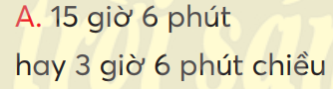  Bài 5:  - Nhận biết yêu cầu, cho hs thực hiện cá nhân.  - Sửa bài, yêu cầu hs nêu cách làm.  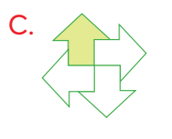  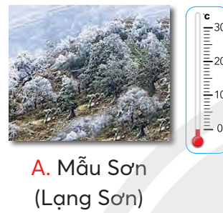      3. Hoạt động Trò chơi  - Tổ chức cho hs chơi trò chơi theo nhóm đôi (nếu nhóm nào chưa hiểu rõ thì GV sẽ giải thích thêm).  - Lưu ý HS:  + “Vị trí cũ” là hình tròn mà cúc áo đứng trước khi tung xúc xắc lần vừa rồi.  + Số 0 chia hết cho bất kì số chấm tròn trên mỗi mặt xúc xắc. | - HS dùng mô hình đồng hồ, xoay kim đồng hồ theo lệnh của GV.  - Nhận xét.  - Tìm cách làm.  + Đọc giờ trên đồng hồ rồi đối chiếu các câu A, A, C, D.  + Cũng có thể suy luận theo chiều ngược lại.  - Trình bày.  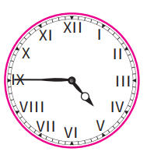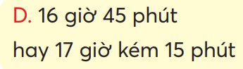  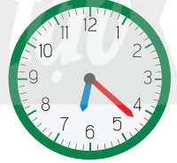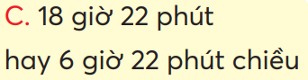  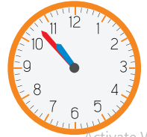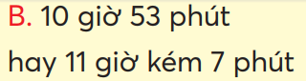  - Cá nhân hs suy nghĩ, nêu đáp án, giải thích cách làm.  a) C (hình gồm 4 mũi tên như nhau, 1 mũi tên được tô màu, ta có một phần tư $\frac{1}{4}$).  b) A (0ºC, 4ºC, 12ºC, trong đó  0ºC là thấp nhất nên Mẫu Sơn là nơi lạnh nhất).  c) C (O là điểm giữa hai điểm  M và N, MO = ON = 4 cm)  - HS nhóm đôi tự tìm hiểu trò chơi và thực hiện  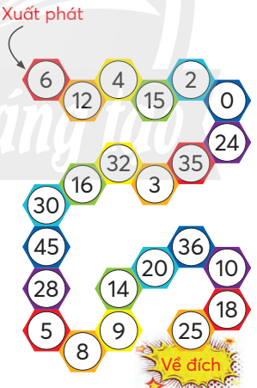
5P | 4. Hoạt động củng cố và nối tiếp:
 | GV giới thiệu đôi nét về các địc danh ở Bài 5.  - Mẫu Sơn: Dãy núi thuộc tỉnh Lạng Sơn, phía bắc của nước ta. Vào mùa đông nhiệt độ ở Mẫu Sơn nhiều khi xuống tới 0ºC, thậm chí còn thấp hơn; có băng giá và tuyết rơi rất đẹp. Các đỉnh núi, khe suối thiên nhiên ở đây tạo nên một phong cảnh kì vĩ ít nơi có được.  - Bạch Mã: Dãy núi nằm giữa tỉnh Thừa Thiên Huế và thành phố Đà Nẵng.  Đây là nơi có cảnh quan thiên nhiên đẹp và khí hậu rất trong lành. Ở Bạch Mã lúc nào nhiệt độ cũng mát lạnh hơn các vùng dưới thấp từ 8 đến 10 độ. Khí hậu ở đây gần giống Đà Lạt, Sa Pa, Tam Đảo, nhưng do gần biển nên nhiệt độ mùa đông không bao giờ xuống dưới 4ºC và nhiệt độ cao nhất vào mùa hè ít khi vượt qúa 26ºC.  - Đà Lạt: Thành phố của tỉnh Lâm Đồng. | - HS lắng nghe

IV. ĐIỀU CHỈNH SAU BÀI DẠY:
.................................................................................................................................
.................................................................................................................................
Tiếng Việt: Đọc ÔNG NGOẠI
I. YÊU CẦU CẦN ĐẠT:
1.Kiến thức:
- Biết đọc và sử dụng ngôn ngữ bản thân nói về thầy giáo, cô giáo đầu tiên của em.
- Đọc trôi chảy bài đọc, ngắt nghỉ đúng nhịp, dấu câu, đúng ngữ nghĩa; phân biệt được lời của các nhân vật và lời người dẫn chuyện; hiểu nghĩa từ trong bài.
- Hiểu nội dung bài đọc: Ông ngoại là người thương yêu, luôn chăm lo, chỉ bảo mọi điều cho bạn nhỏ những ngày chuẩn bị vào lớp Một.
2.Năng lực:
- Tự giải quyết nhiệm vụ học tập; tích cực tham gia học tập, biết xử lí tình huống và liên hệ bản thân.
- Sử dụng các kiến thức đã học ứng dụng vào thực tế, tìm tòi, phát hiện giải quyết các nhiệm vụ trong cuộc sống.
- Trao đổi, thảo luận để thực hiện các nhiệm vụ, có thói quen trao đổi, giúp đỡ nhau trong học tập.
3.Phẩm chất:
- Bồi dưỡng tình cảm yêu thương cha mẹ, anh chị em, ông bà, người thân
- Thích đọc sách, truyện và biết trao đổi lại với bạn nội dung câu chuyện em đã đọc.
- Thể hiện tình cảm với ông bà, cha mẹ, người thân bằng các việc làm cụ thể…Từ đó các em thêm yêu quý, biết ơn ông bà, cha mẹ và người thân
II. ĐỒ DÙNG DẠY HỌC
- GV: Sách GV; một số tranh ảnh dùng minh họa các từ cần giải nghĩa trong SGK; từ ngữ, câu dài cần chú ý luyện đọc.
- HS: SGK, từ điển Tiếng Việt.

III. HOẠT ĐỘNG DẠY HỌC
T.G | Hoạt động của giáo viên | Hoạt động của học sinh
3P | 1. Hoạt động mở đầu:
 | - GV giới thiệu về chủ điểm Mái ấm gia đình.  - Nói về hoạt động của mọi người trong một bức tranh dưới đây:  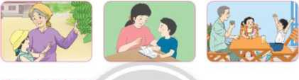  - GV giới thiệu bài mới: Ông ngoại - Câu chuyện của Nguyễn Việt Bắc sẽ cho chúng ta thấy được tình cảm gắn bó, sâu nặng giữa ông và cháu. | - Ông bà, cha mẹ là những người luôn quan tâm, chăm sóc con cháu từ ăn ngủ, học hành, vui chơi…
27P | 2. Hoạt động hình thành kiến thức mới:
 | 2.1 Hoạt động Đọc
15P | Hoạt động 1: Luyện đọc thành tiếng
 | a. Đọc mẫu  - GV đọc mẫu toàn bài.  b. Luyện đọc từ, giải nghĩa từ  - Yêu cầu nhóm đôi đọc nối tiếp từng câu.  - Hướng dẫn HS đọc một số từ khó:  + lặng lẽ, vắng lặng, loang lổ, trong trẻo  - Giải nghĩa từ khó (ngoài SGK)  + lặng lẽ: im lặng, không có tiếng dộng, tiếng ồn  + vắng lặng: vắng vẻ và yên tĩnh  c. Luyện đọc đoạn  - Chia đoạn: 4 đoạn  Đoạn 1: Thành phố sắp vào thu…hè phố  Đoạn 2: Năm nay,…đầu tiên  Đoạn 3: Một sáng… sau này  Đoạn 4: Trước ngưỡng cửa… tôi  - Luyện đọc câu dài:  - Hướng dẫn HS đọc ngắt/nghỉ hơi một số câu dài. + Những cơn gió nóng mùa hè/đã nhường chỗ cho luồng khí mát dịu buổi sáng.//  + Trời xanh ngắt trên cao,/xanh như dòng sông trong,/trôi lặng lẽ giữa những ngọn cây hè phố.//  + Tiếng trống buổi sáng trong trẻo ấy, /là tiếng trống trường đầu tiên,/ âm vang mãi/ trong đời đi học của tôi sau này//…  - Luyện đọc từng đoạn:  Đoạn 1: Thành phố sắp vào thu…hè phố  Đoạn 2: Năm nay,…đầu tiên  Đoạn 3: Một sáng… sau này  Đoạn 4: Trước ngưỡng cửa… tôi  d. Luyện đọc cả bài:  - Yêu cầu HS đọc luân phiên cả bài. | - HS lắng nghe  - HS đọc một số từ khó: lặng lẽ, vắng lặng, loang lổ, trong trẻo.  -HS đọc giải nghĩa từ khó phần chú thích trong SGK: Loang lổ là có nhiều mảng màu đan xen, lẫn lộn.  - HS theo dõi 4 đoạn trong SGK đã đánh số thứ tự  - HS đọc ngắt nghỉ ở một số câu dài.  -HS đọc nối tiếp 4 đoạn  -HS đọc cả bài
12P | Hoạt động 2: Luyện đọc hiểu
 | - HS đọc thầm lại cả bài và TLCH  Câu 1: Tìm những hình ảnh đẹp của Thành phố khi sắp vào thu  Chuyển ý: Thành phố sắp vào thu thật đẹp và yên bình. Mùa thu đến cũng là lúc HS bắt đầu một năm học mới. Ông ngoại giúp bạn nhỏ chuẩn bị đi học như thế nào?  Câu 2: Ông ngoại đã làm những gì cho bạn nhỏ khi bạn chuẩn bị vào lớp Một?  Chuyển ý: Không chỉ giúp bạn nhỏ chuẩn bị mọi thứ trước khi đi học, ông ngoại còn đưa bạn nhỏ đi thăm trường.  Câu 3: Em thích nhất việc làm nào của hai ông cháu khi đến thăm trường?  Câu 4: Vì sao bạn nhỏ gọi ông ngoại là thầy giáo đầu tiên?  - Kết hợp giải nghĩa một số từ ngữ khó:  + Chậm rãi: động tác chầm chậm, không vội vàng  + Trong trẻo: âm thanh rất trong, không lẫn tiếng ồn, tạo cảm giác dễ chịu  Câu 5: Nói với bạn về thầy giáo, cô giáo đầu tiên của em. | Câu 1: Trời sắp vào thu, không khí mát dịu; trời xanh ngắt trên cao, xanh như dòng sông trong, trôi lặng lẽ giữa những ngọn cây hè phố.  Câu 2: Ông ngoại dẫn bạn nhỏ đi mua vở, chọn bút, hướng dẫn bạn cách bọc vở, dán nhãn, pha mực và dạy bạn những chữ cái đầu tiên.  Câu 3:  + Ông dẫn bạn nhỏ lang thang khắp các căn phòng trống trong cái vắng lặng của ngôi trường cuối hè.  + Ông nhấc bổng bạn nhỏ lên cho bạn gõ thử vào mặt da loang lổ của chiếc trống trường.  Câu 4: Vì ông là người dạy bạn những chữ cái đầu tiên, người dẫn bạn đến trường và cho bạn gõ thử vào chiếc trống trường để nghe tiếng trống đầu tiên trong đời đi học.  - HS thảo luận nhóm đôi, kể nhau nghe.
5P | 3. Hoạt động củng cố và nối tiếp:
 | - Yêu cầu HS kể lại 1 kỉ niệm đẹp với ông/bà của em.  - Chuẩn bị: Bài thơ về gia đình, phiếu đọc sách | - HS kể kỉ niệm của bản thân

IV. ĐIỀU CHỈNH SAU BÀI DẠY:
................................................................................................................................
................................................................................................................................
................................................................................................................................

Tiếng Việt: Đọc ÔNG NGOẠI (Tiết 2)
I. YÊU CẦU CẦN ĐẠT
1.Kiến thức:
- Biết đọc trôi chảy bài đọc, ngắt nghỉ đúng nhịp, dấu câu, đúng ngữ nghĩa trong bài.
- Tìm đọc một bài thơ về gia đình, viết được Phiếu đọc sách và biết chia sẻ với bạn về nội dung bài thơ.
2.Năng lực:
- Tự giải quyết nhiệm vụ học tập; tích cực tham gia học tập, biết xử lí tình huống và liên hệ bản thân.
- Sử dụng các kiến thức đã học ứng dụng vào thực tế, tìm tòi, phát hiện giải quyết các nhiệm vụ trong cuộc sống.
- Trao đổi, thảo luận để thực hiện các nhiệm vụ, có thói quen trao đổi, giúp đỡ nhau trong học tập.
3.Phẩm chất:
- Bồi dưỡng tình cảm yêu thương cha mẹ, anh chị em, ông bà, người thân
- Thích đọc sách, truyện và biết trao đổi lại với bạn nội dung câu chuyện em đã đọc.
- Thể hiện tình cảm với ông bà, cha mẹ, người thân bằng các việc làm cụ thể…Từ đó các em thêm yêu quý, biết ơn ông bà, cha mẹ và người thân
II. ĐỒ DÙNG DẠY HỌC
- GV: Sách GV; một số bài thơ, tranh ảnh dùng minh họa các từ cần giải nghĩa
- HS: SGK, Phiếu đọc sách

III. HOẠT ĐỘNG DẠY HỌC
T.G | Hoạt động của giáo viên | Hoạt động của học sinh
3P | 1. Hoạt động mở đầu:
 | - HS tìm hát 1 bài thuộc chủ đề Mái ấm gia đình | - Hát,múa Cả nhà thương nhau
30P | 2. Hoạt động hình thành kiến thức mới:
15P | 2.1 Hoạt động Đọc
 | Hoạt động 1: Luyện đọc củng cố
 | - GV hướng dẫn HS xác định giọng đọc trên cơ sở hiểu nội dung văn bản.  + Giọng người dẫn chuyện thong thả, trìu mến, thể hiện thái độ trân trọng.  + Giọng ông ngoại: trầm ấm, thể hiện thái độ thân thương, yêu quý.  Lưu ý: đọc giọng nhẹ nhàng, chậm rãi, tình cảm. Nhấn giọng ở những từ ngữ chỉ cảnh sắc bầu trời mùa thu, khung cảnh trường học, việc làm, thái độ của ông ngoại, từ ngữ chỉ việc làm thái độ của người cháu.  - GV đọc mẫu đoạn: “Ông còn nhấc bổng…đến hết”  - Hướng dẫn HS luyện đọc đoạn  - Tổ chức Thi đua đọc giữa cá nhân/nhóm  - GV nhận xét, tổng kết. | - HS nhắc lại nội dung bài.  Từ đó bước đầu xác định được giọng đọc của từng nhân vật và một số từ ngữ cần nhấn giọng.  - HS nghe GV đọc mẫu 1 đoạn  - HS luyện đọc lại đoạn trong nhóm nhỏ, đọc trước lớp.  - HS đọc/ thi đọc trước lớp hay cho HS khá giỏi đọc cả bài.
15P | 2.2 Hoạt động Đọc mở rộng
 | 1. Yêu cầu HS chuẩn bị Phiếu đọc sách  - Yêu cầu HS chuẩn bị ở nhà (thư viện..) 1 bài thơ về gia đình theo hướng dẫn của GV  - GV nhận xét và sửa sai (nếu có) khi HS đọc bài thơ.  - Yêu cầu HS đọc: Phiếu đọc sách những điều em ghi nhớ sau khi đọc bài thơ: Tên bài thơ, tên tác giả, vần thơ, nội dung bài thơ  2. Hướng dẫn HS chia sẻ với bạn về nội dung bài thơ  - GV gợi ý:  + Bài thơ nói về nội dung gì?  + Tình cảm giữa mọi người như thế nào? ….  - Trưng bày, tuyên dương HS có phiếu đọc sách được trang trí đẹp, đơn giản theo chủ điểm hoặc nội dung bài thơ. | - HS thực hiện theo yêu cầu. Viết Phiếu đọc sách những điều em ghi nhớ sau khi đọc bài thơ: Tên bài thơ, tên tác giả, vần thơ, nội dung bài thơ….  - HS đọc trước lớp bài thơ đã chuẩn bị.  - HS làm việc theo nhóm  - HS chia sẻ Phiếu đọc sách  - HS xem phần trình bày và nêu nhận xét.
2P | 3. Hoạt động củng cố và nối tiếp:
 | - Chuẩn bị: Bài 2: Vườn dừa của ngoại/122

IV. ĐIỀU CHỈNH SAU BÀI DẠY:
................................................................................................................................
................................................................................................................................

Đạo đức: QUAN TÂM ĐẾN HÀNG XÓM LÁNG GIỀNG (tt)
I. YÊU CẦU CẦN ĐẠT
1.Kiến thức:
Sau bài học này , HS :
-Nêu được một số biểu hiện của việc quan tâm đến hàng xóm láng giềng;
- Biết vì sao phải quan tâm đến hàng xóm láng giềng;
-Quan tâm đến hàng xóm láng giềng, bằng những lời nói, việc làm phù hợp;
- Đồng tình với những lời nói, việc làm quan tâm đến hàng xóm láng giềng; không đồng tình với những lời nói , việc làm không quan tâm đến hàng xóm láng giềng.
2.Năng lực:
- Chủ động và tự giác trong việc quan tâm đến hàng xóm láng giềng; tìm hiểu thêm những lời nói , việc làm quan tâm đến hàng xóm láng giềng.
- Phân tích được thông tin từ tình huống và đưa ra các cách giải quyết vấn đề trong một số tình huống thể hiện sự quan tâm đến hàng xóm láng giềng.
- Nêu được một số biểu hiện của việc quan tâm đến hàng xóm láng giềng.
-Biết vì sao phải quan tâm đến hàng xóm láng giềng.
- Đồng tình với những lời nói, việc làm quan tâm đến hàng xóm láng giềng; không đồng tình với những lời nói việc làm không quan tâm đến hàng xóm láng giềng.
- Quan tâm đến hàng xóm láng giềng, bằng những lời nói, việc làm phù hợp;
+ Tham gia các hoạt động giúp đỡ hàng xóm láng giềng trong đời sống hằng ngày phù hợp với lứa tuổi.
3.Phẩm chất:
- Có ý thức quan tâm , giúp đỡ đến hàng xóm láng giềng.
chăm chỉ: học bài, phát biểu xây dựng bài.
II. ĐỒ DÙNG DẠY HỌC
- GV: SGK Đạo đức 3, VBTĐạo đức 3, bài giảng điện tử, máy tính, máy chiếu, bộ tranh quan tâm đến hàng xóm láng giềng.
- HS: SGK Đạo đức 3, VBTĐạo đức 3, thẻ mặt cười, mặt buồn.
III. HOẠT ĐỘNG DẠY HỌC
T.G | HOẠT ĐỘNG CỦA GV | HOẠT ĐỘNG CỦA HS
3P | 1. Hoạt động mở đầu  - GV tổ chức cho HS làm việc theo nhóm đôi.  + Hãy kể cho bạn nghe một vài việc em đã giúp đỡ hàng xóm láng giềng.  + Khi giúp được hàng xóm láng giềng em cảm thấy thế nào ? | -HS từng cặp đôi kể cho nhau nghe .  - Vui, tự hào…
30P | 2. Hoạt động Luyện tập  Hoạt động 1: Em đồng tình hay không đồng tình với việc làm của của bạn nào? Vì sao?  - GV cho cả lớp hoạt động. Nếu đồng tình thì giơ thẻ mặt cười. Nếu không đồng tình thì giơ thẻ mặt buồn.  - Em đồng tình với tranh số mấy ? vì sao ?  - Em không đồng tình với tranh số mấy ? vì sao ?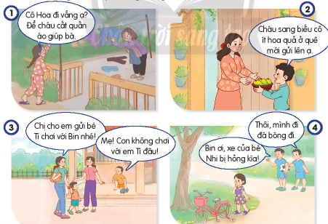  - GV yêu cầu một số HS trình bày ý kiến .  - GV nhận xét, đánh giá, bổ sung.  KL : Cần quan tâm nhiệt tình đến hàng xóm láng giềng bằng các việc làm phù hợp với khả năng của mình.  Hoạt động 2: xử lí tình huống  - GV chia lớp thành 4 nhóm và lên bốc thăm 4 tình huống. Sau đó xuống thảo luận nhóm và sắm vai xử lí tình huống .  - GV gọi 4 nhóm sắm vai xử lí tình huống trước lớp .  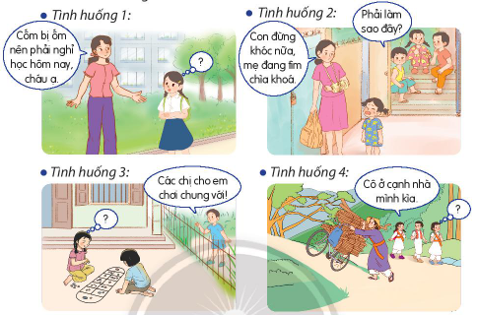  GV chốt : Khen những nhóm có cách xử lí tình huống hay, phù hợp.  KL : Quan tâm đến hàng xóm láng giềng lời nói, việc làm cụ thể, vừa sức.  Hoạt động 3: Đưa ra lời khuyên cho các bạn trong các tình huống sau:  GV cho HS thảo luận nhóm đôi đưa ra lời khuyên cho từng tình huống.  GV mời đại diện nhóm trình bày.  *Tình huống 1:Ông cụ hàng xóm sang nhờ Tin đọc thư con trai ông gửi, nhưng Tin từ chối vì đang mải chơi trò chơi điện tử.  *Tình huống 2: Cẩm nhìn thấy nhà hàng xóm quên khóa cửa khi cả nhà đã đi vắng . Cẩm nghĩ : “ Kệ, không phải việc của mình”  *Tình huống 3: Các bạn bàn nhau cách giúp đỡ một em nhỏ có hoàn cảnh khó khăn trong tổ dân phố nhưng Na không muốn tham gia.  KL : Thường xuyên nhắc nhở bạn bè, người thân quan tâm, giúp đỡ hàng xóm láng giềng. | - HS làm việc cả lớp  -Em đồng tình với việc làm của bạn trong tranh 1 và 2 vì:  *Tranh 1: Bạn nhỏ chủ động giúp đỡ bà cụ hàng xóm thu dọn quần áo bị gió thổi bay khi con bà - cô Hoa vắng nhà.  *Tranh 2: Bạn nam mang hoa quả sang biểu cô hàng xóm để chia sẻ quà quê với gia đình cô.  -Em không đồng tình với việc làm của bạn trong tranh 3 và 4 vì:  *Tranh 3: Hành động của Bin thể hiện sự ích kỉ khi từ chối chơi với bé Ti mặc dù mẹ em có lời nhờ vả, gửi em cho gia đình Bin để đi làm.  *Tranh 4: Xe của bé Na bị hỏng nhưng Bin lại mải mê muốn đi đá bóng, không quan tâm và cũng không có ý định giúp đỡ em.  Các nhóm thảo luận sắm vai xử lí tình huống trong nhóm, trước lớp .  *Tình huống 1: Đến lớp xin phép thầy giáo cho Cốm nghỉ vì bạn bị ốm.  *Tình huống 2: Chủ động chạy ra dỗ và trông em cho cô hàng xóm tập trung tìm chìa khoá.  *Tình huống 3: Sẵn sàng cho em bé chơi chung khi em hỏi.  *Tình huống 4: Nhanh chóng giúp cô hàng xóm đẩy xe lên dốc.  - HS lắng Nghe  -HS thảo luận nhóm đôi  -Đại diện nhóm trình bày trước lớp .  *Tình huống 1: Khuyên Tin nên giúp đỡ ông cụ thay vì mải mê với trò chơi điện tử. Sau khi đọc thư giúp ông, bạn hoàn toàn có thể tiếp tục chơi.  *Tình huống 2: Khuyên Cốm nên chủ động gọi điện nhắc nhở gia đình hàng xóm hoặc chạy sang trông nhà giúp họ nếu không có việc gì bận.  *Tình huống 3: Khuyên Na nên biết cảm thông, chia sẻ với những người có hoàn cảnh khó khăn hơn mình và đóng góp một phần nhỏ để giúp đỡ em.  - HS lắng nghe
2P | 3. Củng cố – Vận dụng  GV yêu cầu HS về nhà :  + Chia sẻ với người thân, gia đình và bạn bè cần quan tâm giúp đỡ hàng xóm láng giềng .  + Tìm những câu thơ, câu cao dao nói về tình cảm hàng xóm láng giềng. Xem trước hoạt động vận dụng trang 37. | -HS lắng nghe, thực hiện.
IV. ĐIỀU CHỈNH SAU BÀI DẠY (Rút kinh nghiệm)

Tự nhiên và Xã hội: LÁ, THÂN, RỄ CỦA THỰC VẬT
I. YÊU CẦU CẦN ĐẠT
1.Kiến thức: Sau bài học, HS:
Vẽ hoặc sử dụng sơ đồ có sẵn để chỉ vị trí và nói (hoặc viết) được tên bộ phận lá của thực vật.
- So sánh lá của các thực vật khác nhau.
- Phân loại được thực vật dựa trên một số tiêu chí.
- Trình bày được chức năng của lá cây.
- Quan sát hình ảnh và thực hành, nhận xét.
2.Năng lực:
- Biết thực hiện yêu cầu nhiệm vụ học tập;
- Biết sử dụng lời nói, mô hình để trình bày ý kiến.
3.Phẩm chất:
- Chăm chỉ, trách nhiệm và có ý thức trong việc trồng, chăm sóc và bảo vệ cây xanh, bảo vệ môi trường.
II. ĐỒ DÙNG DẠY HỌC
* GV:
- Bài hát: Em yêu cây xanh của tác giả Hoàng Văn Yến
- Các tranh trong SGK của bài 15;
- Phiếu quan sát (HĐ1);
- Video clip giới thiệu về một loài cây ()
* HS:
- SGK, VBT;
- Sưu tầm tranh ảnh, vật thật về một số cây rau, cây hoa.

III. HOẠT ĐỘNG DẠY HỌC
T.G | HOẠT ĐỘNG CỦA GV | HOẠT ĐỘNG CỦA HS
5P  20P  5P | 1. Hoạt động mở đầu  - GV cho HS lớp hát và vận động theo bài hát “Em yêu cây xanh” trên hình ảnh clip giới thiệu một số cây xanh.  - GV tổ chức cho HS thi đua dựa theo yêu cầu: Kể tên một số cây em xem ở clip bài hát vừa rồi?  - GV cho HS nêu nhanh tên những loài cây để dẫn dắt vào bài học.  2. Hoạt động hình thành kiến thức mới  Hoạt động 1: Tìm hiểu hình dạng, màu sắc, kích thước của lá.  - GV chia lớp thảnh các nhóm có 4-6 HS.  - Các nhóm quan sát hình lá cây trong SGK hoặc hình lá cây mang đến lớp; mô tả hình dạng, màu sắc và kích thước của các lá cây và hoàn thành vào phiếu quan sát .  - GV nhận xét và đưa ra câu hỏi: Tất cả các lá cây có giống nhau không? Chúng có hình dạng, kích thước, màu sắc như thế nào?  * Kết luận: Lá cây có hình dạng, kích thước và màu sắc khác nhau. Phần lớn lá cây có màu xanh lục, một số ít có màu vàng hoặc đỏ.  - GV treo các hình trong SGK trang 62 (tranh phóng to) hoặc GV có thể yêu cầu HS lá thật.  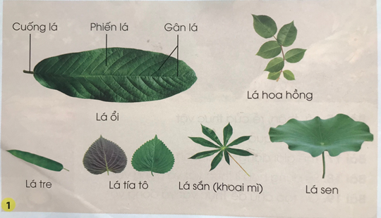  - GV tổ chức cho HS thảo luận cặp đôi theo các câu hỏi:  + Lá có các bộ phận chính nào?  + Chỉ trên lá cây và nói tên các bộ phận của lá.  - GV mời hai đến ba cặp HS lên trước lớp chỉ trên hình (hoặc lá cây thật) và trình bày các bộ phận của lá.  - GV cùng lả lớp nhận xét và rút ra kết luận.  * Kết luận: Mỗi lá thường có cuống lá, phiến lá, trên phiến lá có các gân lá.  Hoạt động 2: Tìm hiểu chức năng của lá.  - GV chia lớp thành các nhóm (6 HS), cho HS xem hình 2 trong SGK trang 63 và yêu cầu thảo luận nhóm theo các câu hỏi: 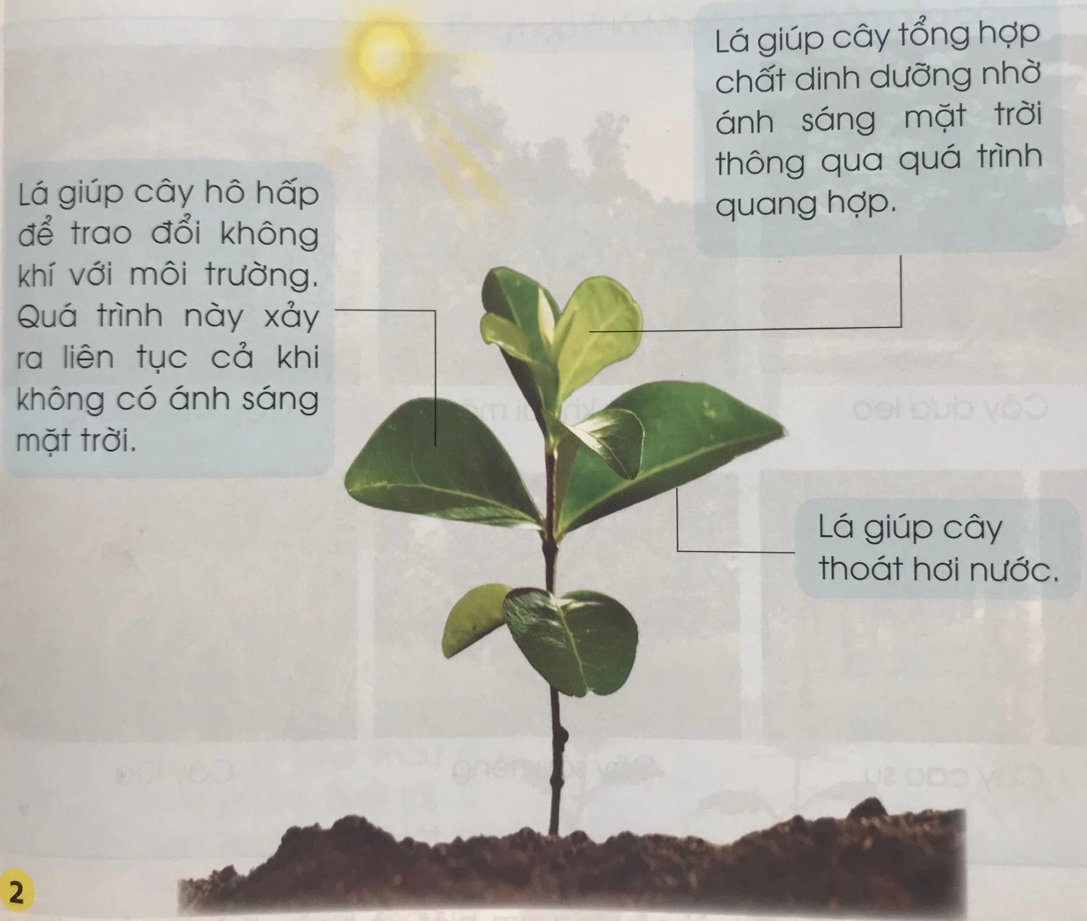  + Lá cây có chức năng gì?  + Trong quá trình hô hấp, lá cây hấp thụ và thải ra khí nào?  + Trong quá trình quang hợp, lá cây hấp thụ và thải ra khí nào?  - GV yêu cầu hai đến ba nhóm chỉ hình trên bảng (GV phóng to hoặc dùng máy chiếu) và nói về chức năng của lá cây.  * Kết luận: Lá thực hiện các chức năng quang hợp, hô hấp và thoát hơi nước. Trong đó, quá trình quang hợp chỉ xảy ra vào ban ngày, dưới ánh sáng mặt trời, lá cây hấp thụ khí các-bô-níc và nước để tổng hợp chất dinh dưỡng và giải phóng khí ô-xi. Quá trình hô hấp diễn ra cả ngày và đêm, lá cây hấp thụ khí ô-xi và giải phóng khí các-bô-níc.  Hoạt động 3: Vẽ lá cây.  - GV yêu cầu HS thực hành vẽ lá vào vở vào vở bài tập và chú thích các bộ phận của chiếc lá đó mà HS biết.  - HS thảo luận cặp đôi theo bàn để giới thiệu về tên, đặc điểm và chức năng của lá cây vừa vẽ.  - Một số HS chia sẻ trước lớp.  - HS và GV cùng nhận xét, khen ngợi HS.  - GV và HS cùng rút ra kết luận của tiết học.  * Kết luận: Lá cây có hình dạng và kích thước khác nhau. Phần lớn lá cây có màu xanh lục, một số ít có màu vàng hoặc đỏ. Lá cây thường có các bộ phận cuống lá, phiến lá, gân lá. Lá thực hiện chức năng quang hợp, hô hấp, thoát hơi nước.  - GV dẫn dắt để HS rút ra và cùng đọc từ khoá: “Cuống lá – Phiến lá – Gân lá – Quang hợp – Hô hấp – Thoát hơi nước”.  3.Hoạt động củng cố và nối tiếp:  - GV yêu cầu mỗi HS chuẩn bị sưu tầm một số hình ảnh về cây hoặc mang một số cây rau, cây hoa để chuẩn bị cho tiết học sau. | - Cả lớp hát và vận động theo giai điệu của bài hát.  - HS kể tên các loài hoa, quả mà mình biết, có thể mô tả màu sắc, hình dạng, của cây.  - HS quan sát hình 1, nói đặc điểm của các hoa trong các hình và hoàn thành phiếu quan sát sau:  Tên lá cây Hình dạng cánh hoa Kích thước Màu sắc  … … … …  … … … …  … … … …  … … … …  … … … …  … … … …  - HS thảo luận nhóm: So sánh màu sắc, kích thước, hình dạng của các lá cây mà em quan sát được.  - HS trình bày và nhận xét, bổ sung.  - Lớp nhận xét, bổ sung và cùng GV rút ra kết luận.  - HS lắng nghe, ghi nhớ.  - HS lắng nghe, nhận xét, bổ sung.  - HS theo nhóm đôi quan sát và trả lời.  - HS lắng nghe, nhận xét, bổ sung.  - HS báo cáo trước lớp.  - HS lắng nghe, ghi nhớ.  - HS quan sát hình 2, SGK/63  - HS thảo luận, giới thiệu hình ảnh hoặc lá cây thật đã sưu tầm được và chia sẻ trước lớp.  - HS trình bày kết quả trước lớp.  - HS lắng nghe GV nhận xét  - HS lắng nghe, ghi nhớ.  - HS thực hành vẽ lá vào vở và chú thích các bộ phận của chiếc lá.  - HS làm việc nhóm đôi.  - HS trình bày kết quả trước lớp.  - HS lắng nghe, ghi nhớ.  - HS lắng nghe, về nhà sưu tầm tranh ảnh một số loại hoa, quả em biết.  - HS đọc từ khoá: “Cuống lá – Phiến lá – Gân lá – Quang hợp – Hô hấp – Thoát hơi nước”.  - HS lắng nghe, về nhà sưu tầm tranh ảnh, vật thật một số cây rau, cây hoa.
IV. ĐIỀU CHỈNH SAU BÀI DẠY:
.................................................................................................................................
.................................................................................................................................
.................................................................................................................................
Hoạt động trải nghiệm: Sinh hoạt theo chủ đề: Tự hào truyền thống quê em.
I. YÊU CẦU CẦN ĐẠT:
1.Kiến thức:
- Yêu thương con người, đặc biệt là những người có hoàn cảnh khó khan.
2.Năng lực:
- Hợp tác với bạn để xây dựng kế hoạch tham gia các hoạt động của chủ đề, tập luyện để có tiết mục tốt.
- Xác định được các hoạt động tình nguyện, nhân đạo và ra quyết định tham gia vào hoạt động phù hợp.
- Lập kế hoạch và tham gia tích cực vào một số hoạt động tình nguyện, nhân đạo
3.Phẩm chất:
- Có lòng tự hào, yêu quê hương đất nước
II. ĐỒ DÙNG DẠY HỌC
1. Đối với giáo viên
– SGK Hoạt động trải nghiệm 3; SGV Hoạt động trải nghiệm 3
– Bảng phụ hoặc giấy A3, giấy A4; Phiếu đánh giá
- Một số tình huống ứng xử khi thực hiện hoạt động quỹ tài trợ.
2. Đối với học sinh
- SGK Hoạt động trải nghiệm 3, giấy bìa màu, bút chì, bút màu, thước kẻ, ho dán,...
- Cuối mỗi tiết hoạt động, GV nên nhắc nhở lại những điều HS cần chuẩn bị cho tiết hoạt động sau.
III.HOẠT ĐỘNG DẠY HỌC
T.G | HOẠT ĐỘNG CỦA GV | HOẠT ĐỘNG CỦA HS
10P  20P  3p | 1.Hoạt động mở đầu  Lớp hát 1 bài  2.Hoạt động hình thành kiến thức mới  Hoạt động 1: Trao đổi về việc sử dụng quỹ tài trợ.  - GV đề nghị HS xem lại kế hoạch thực hiện hoạt động chia sẻ với cộng đồng mà các em đã lập và hoàn thiện tuần trước. Sau đó, thảo luận đề xuất cách sử dụng quỹ tài trợ của nhóm một cách phù hợp.  - GV mời các nhóm chia sẻ.  - GV kết luận.  - GV chia sẻ với cả lớp về yêu cầu khi sử dụng quỹ tài trợ. GV đưa ra tình huống:  Mẹ cho Hùng 100 nghìn đồng để đi nộp quỹ ủng hộ đồng bào vùng cao vượt qua mùa đông. Hùng nghĩ, số tiền nhiều quá nên bạn dùng 40 nghìn đồng mua món đồ chơi mình thích và đi ủng hộ 60 nghìn đồng. Theo em, cách ứng xử của Hùng nhự vậy là đúng hay sai? Vì sao?  - GV mời các nhóm chia sẻ.  - GV nhận xét, tổng kết hoạt động, chuyển tiếp sang hoạt động 2.  Hoạt động 2: Trao gửi yêu thương  - GV yêu cầu HS viết lời nhắn nhủ yêu thương đến người mình chia sẻ.  - GV yêu cầu HS chia sẻ lời nhắn.  - GV cùng HS kiểm tra quần áo cũ, sách vở cũ,… đã chuẩn bị để trao gửi chia sẻ với các đối tượng khó khăn mà mình đã chọn.  - GV tổ chức cho HS đi trao quà theo kế hoạch của lớp.  3.Hoạt động củng cố và nối tiếp:  Dặn dò, nhận xét tiết học  Chuẩn bị bài sau | Thực hiện hát  - HS thảo luận nhóm 4. Đề xuất cách sử dụng quỹ tài trợ.  - Đại diện các nhóm chia sẻ.  - HS lắng nghe.  - HS thảo luận nhóm 2.  - HS nghe GV nhận xét, tổng kết  - Đại diện các nhóm chia sẻ cách ứng xử.  - HS viết lời nhắn vào giấy nháp.  - HS chia sẻ lời nhắn.  - HS tham gia trao quà cho các đối tượng khó khăn mà mình đã chọn.
VI. Điều chỉnh sau bài dạy:
…………………………………………………………………………………………………………………………………………………………………………
Thứ Ba ngày 24 tháng 12 năm 2024
Giáo dục thể chất: CHỦ ĐỀ: TƯ THẾ VÀ KĨ NĂNG VẬN ĐỘNG CƠ BẢN
BÀI 31 : - HỌC CHẠY VƯỢT CHƯỚNG NGẠI VẬT
- TRÒ CHƠI: “ CÙNG NHAU VƯỢT CHƯỚNG NGẠI VẬT ”
I. Yêu cầu cần đạt
1.Về kiến thức:
- Biết quan sát tranh, tự khám phá bài và quan sát động tác làm mẫu của giáo viên để tập luyện. Thực hiện được chạy vượt qua một chướng ngại vật thấp và nhiều chướng ngại vật thấp và trò chơi cùng nhau vượt chướng ngại vật.
2. Về năng lực:
- Tự xem trước tranh động tác và cách thực hiện chạy vượt qua một chướng ngại vật thấp và nhiều chướng ngại vật thấp trong sách giáo khoa và quan sát động tác mẫu của giáo viên.
- Biết phân công, hợp tác trong nhóm để thực hiện kĩ thuật động tác và trò chơi.
- Biết thực hiện vệ sinh sân tập, thực hiện vệ sinh cá nhân để đảm bảo an toàn trong tập luyện.
- Thực hiện đúng cơ bản chạy vượt qua một chướng ngại vật thấp và nhiều chướng ngại vật thấp và trò chơi.
3.Về phẩm chất: Bài học góp phần bồi dưỡng cho học sinh các phẩm chất cụ thể:
- Đoàn kết, nghiêm túc, tích cực trong tập luyện và hoạt động tập thể.
- Tích cực tham gia các trò chơi vận động, có trách nhiệm trong khi chơi trò chơi và hình thành thói quen tập luyện TDTT.
II. Địa điểm – phương tiện
- Địa điểm: Sân trường
- Phương tiện:
+ Giáo viên chuẩn bị: Giáo án,còi, tranh ảnh, đồ dùng phục vụ học tập và trò chơi, video( nếu có)
+ Học sinh chuẩn bị: Giày,trang phục thể thao gọn gằng.
III. Tiến trình dạy học:

Nội dung | Lượng VĐ |  | Phương pháp, tổ chức và yêu cầu
 | T. gian | S. lần | Hoạt động GV | Hoạt động HS
1. Hoạt động mở đầu.  a.Nhận lớp:  - Kiểm tra sĩ số, trang phục học sinh, hỏi thăm sức khỏe học sinh.  - Phổ biến nội dung yêu , cầu tiết học.  b. khởi động:  * Khởi động chung:  - Tại chỗ: Xoay các khớp: cổ tay kết hợp cổ chân , xoay khủy tay, quay cánh tay, Xoay khớp hông, Xoay khớp gối.  * Khởi động chuyên môn:  - Tại chỗ: Chạy bước nhỏ, chạy nâng cao đùi.  - Trò chơi: “ Đổi ô ”  2. Hoạt động hình thành kiến thức mới.  Kiến thức.  * Học: Chạy vượt qua một chướng ngại vật thấp và nhiều chướng ngại vật thấp.  * Trò chơi : “ Cùng nhau vượt chướng ngại vật ”  3. Hoạt động luyện tâp.  * TTKNVĐCB: Học chạy vượt qua một chướng ngại vật thấp và nhiều chướng ngại vật thấp.  - Tập luyện đồng loạt.  - Tập theo tổ nhóm.  *Trò chơi : “ Cùng nhau vượt chướng ngại vật”  - Hướng dẫn kĩ thuật trò chơi.  - Cho học sinh chơi thử.  - Tiến hành trò chơi.  *Vận dụng:  - Hình nào dưới đây, các bạn đang thực hiện chạy vượt qua một chướng ngại vật thấp và nhiều chướng ngại vật thấp?  4. Hoạt động củng cố và nối tiếp.  * Hồi tĩnh:  - Tập động tác thả lỏng cơ thể: Tay kết hợp chân, Lắc tay, lắc chân, gập mở tay chân.  * Củng cố:  - Hôm nay các em đã ôn nội dung gì?(TTKNVĐCB )  * Nhận xét và dặn dò:  - Nhận xét tiết học và nhắc nhở các em về cần tập lại kĩ thuật động tác.  * Xuống lớp:  - Giáo viên hô ( Thể dục )  - Học sinh đáp ( Khỏe ) | (6-8’)  (20-22’)  3-4’  4-5’  4-5’  5 - 6’  1-2’  (3- 5’) | 2Lx8N  2Lx8N  3 - 4 Lần  2-3 Lần  1 Lần  1 Lần  2Lx 8N/ĐT | - Giáo viên nhận lớp, kiểm tra sĩ số, hỏi thăm tình hình sức khỏe, trang phục học sinh.  - Giáo viên phổ biến nội dung yêu cầu, giờ học.  - Giáo viên phối hợp với ban cán sự lớp để khởi động chung và chuyên môn , giáo viên di chuyển quán sát nhắc nhở học sinh khởi động.  - Giáo viên hướng dẫn cách thức chơi cho học sinh nắm và biết cách chơi.  - Giáo viên thị phạm và thực hiện động tác chạy vượt qua một chướng ngại vật thấp và nhiều chướng ngại vật thấp 1- 2 lần.  - Giáo viên hướng dẫn cách thức chơi cho học sinh nắm và biết cách chơi , Để khi tiến hành chơi các em ít phạm luật.  - Giáo viên hô nhịp cho học sinh tập, chạy vượt qua một chướng ngại vật thấp và nhiều chướng ngại vật thấp, Giáo viên di chuyển quan sát sửa sai.  - Giáo viên chia lớp thành 4 nhóm, mỗi nhóm có 1 nhóm trưởng chỉ huy nhóm tập luyện theo khu vực, tập luyện chạy vượt qua một chướng ngại vật thấp và nhiều chướng ngại vật thấp , giáo viên di chuyển quan sát nhắc nhở và sửa động tác sai cho học sinh.  - Giáo viên hướng dẫn cách thức chơi cho học sinh nắm và biết cách chơi , Để khi tiến hành chơi các em ít phạm luật, chọn học sinh chơi thử sau đó tiến hành chơi.  - Giáo viên cho học sinh nhận biết trên tranh ảnh và có tập luyện động tác.  - Giáo viên hướng dẫn học sinh tập động tác thả lỏng cơ.  - Giáo viên củng cố lại nội dung bài học, giáo viên cho học sinh nhắc lại nội dung vừa được học.  - Giáo viện nhận xét đánh giá ý thức thái độ học tâp, tập luyên của học sinh qua tiết học.  - Giáo viên hướng dẫn học sinh về nhà cần tập luyện thêm.  - Giáo viên hô ( thể dục) | * Đội hình nhận lớp.  - Đội hình 4 hàng ngang.  ↓  GV  - Cán sự tập trung lớp, dóng hàng ,điểm số, báo cáo sĩ số, tình hình lớp học cho giáo viên, học sinh chúc sức khỏe giáo viên.  * Đội Hình Khởi Động:  - Đội hình 4 hàng ngang đứng so le nhau.  ↓  c.huy  - Cán sự điều khiển lớp khởi động , cả lớp tích cực, chủ động tham gia khởi động nhiệt tình theo sự hướng dẫn của chỉ huy.  * Đội hình trò chơi:  - Học sinh tham gia chơi trò chơi nhiệt tình hăng hái.  - Học sinh chú ý quan sát lắng nghe.  - Học sinh chú ý quan sát lắng nghe.  - Đội hình tập luyện đồng loạt:  - Đội hình 4 hàng dọc.  →  .......  .......  .......  .......  GV  - Học sinh tập luyện trật tự , tích cực hăng hái theo sự hướng dẫn của giáo viên.  * Đội hình tập luyện nhóm:  - Đội hình từng nhóm thực hiện kĩ thuật động tác.  →  N1.....  N2....  →  ∆GV  →  N3 ....  N4 ....  →  - Học sinh tập luyện trật tự , tích cực hăng hái theo sự hướng dẫn của nhóm trưởng.  * Đội hình trò chơi:  - Học sinh tham gia chơi trò chơi đoàn kết nhiệt tình hăng hái theo sự hướng dẫn của giáo viên.  * Đội hình vận dụng:  ↓  ∆GV  - Học sinh cùng với giáo viên vận dụng kiến thức đã học.  * Đội hình thả lỏng hồi tĩnh:  - Đội hình 4 hàng ngang đứng so le nhau.  ↓  ∆GV  - Học sinh thực hiện động tác theo yêu cầu của giáo viên.  * Đội hình củng cố và xuống lớp:  ↓  GV  - Học sinh nhắc lại nội dung vừa được học cho giáo viên.  - Học sinh chú ý lắng nghe giáo viên nhận xét tiết học.  - Học sinh về nhà cần tập  luyện thêm.  - Học sinh Đáp ( khỏe)
IV. Điều chỉnh sau bài dạy:
…………………………………………………………………………………………………………………………………………………………………………
Toán: THỰC HÀNH VÀ TRẢI NGHIỆM

I.YÊU CẦU CẦN ĐẠT:
1.Kiến thức:
- Thực hành xoay kim đồng hồ phù hợp yêu cầu.
2.Năng lực:
- Lắng nghe, trả lời câu hỏi, làm bài tập, tham gia trò chơi, vận dụng.
3.Phẩm chất:
- Có ý thức giúp đỡ lẫn nhau trong hoạt động nhóm để hoàn thành nhiệm vụ.
- Chăm chỉ suy nghĩ, trả lời câu hỏi; làm tốt các bài tập.
- Giữ trật tự, biết lắng nghe, học tập nghiêm túc.
- Biết trung thực trong khi tham gia trò chơi toán học.
II. ĐỒ DÙNG DẠY HỌC
- GV: Mô hình đồng hồ
- HS: Mô hình đồng hồ, một hạt xúc xắc, một cúc áo nhỏ.
III. HOẠT ĐỘNG DẠY HỌC:

T.G | Hoạt động của giáo viên | Hoạt động của học sinh
4P | 1. Hoạt động mở đầu:
 | - Cho HS múa hát tập thể tạo không khí vui tươi.  - Liên kết giới thiệu bài. | - Lớp hát và vận động theo bài hát: Chiếc đồng hồ
30P | 2. Hoạt động Thực hành
 | Bài 1: Trò chơi: Xoay nhanh - Xoay đúng  - Hướng dẫn HS tham gia chơi theo nhóm  - Nếu nhóm nào chưa hiểu rõ thì GV sẽ đến giải thích thêm.  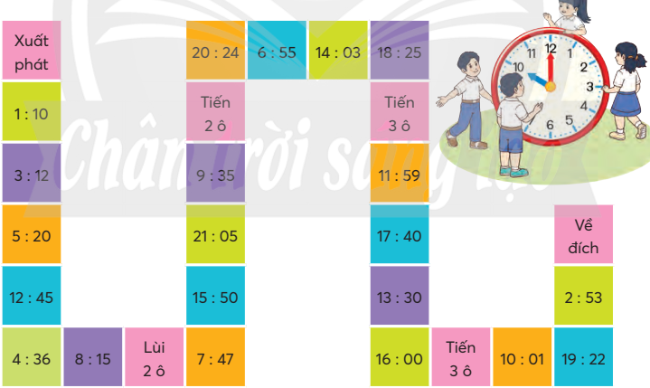  - Lưu ý: “vị trí cũ” là ô vuông mà cúc áo đứng trước khi tung xúc xắc lần vừa rồi.  - Khi nhóm nào có hs về đích thì cho hs dừng cuộc chơi.  - Tổng kết – tuyên dương hs. | - HS nhóm ba tự tìm hiểu trò chơi.  + Mỗi học sinh lần lượt tung xúc xắc rồi dùng cúc áo di chuyển theo số chấm tròn ở trên mặt xúc xắc, đến 1 ô vuông và thực hiện theo yêu cầu ghi trong ô. Với các ô có ghi giờ dùng mô hình đồng hồ để thể hiện giờ.  + Xoay kim chỉ đúng giờ ghi trong ô thì đặt cúc áo về vị trí cũ.  + Xoay kim không chỉ đúng giờ ghi trong ô thì đặt cúc áo về vị trí cũ.  + Nếu số chấm tròn nhiều hơn số ô để di chuyển thì bị mất lượt.  - Một HS đóng vai trò trọng tàu, hai HS thực hiện trò chơi. Các lượt chơi tiếp theo, vai trò trọng tài thay đổi.
2P | 3. Hoạt động củng cố và nối tiếp:
 | - GV nhận xét, tuyên dương  - Dặn chuẩn bị bài sau | - HS lắng nghe, nhận nhiệm vụ về nhà

IV. ĐIỀU CHỈNH SAU BÀI DẠY:
.................................................................................................................................
.................................................................................................................................
.................................................................................................................................
Tiếng Việt: Ôn viết chữ hoa I, K
I. YÊU CẦU CẦN ĐẠT:
1.Kiến thức:
- Biết viết đúng độ cao, độ rộng từng con chữ I, K và từ ứng dụng.
- Viết thành thạo, nét chữ mềm mại.
- Hiểu đúng nghĩa từ ứng dụng: Yết Kiêu-Đó là tên một anh hùng chống giặc ngoại xâm vào đời nhà Trần
- Biết liên hệ bản thân: Các em càng thêm yêu quê hương đất nước.
2.Năng lực:
- Tự giải quyết nhiệm vụ học tập; tích cực tham gia học tập, biết xử lí tình huống và liên hệ bản thân.
- Sử dụng các kiến thức đã học ứng dụng vào thực tế, tìm tòi, phát hiện giải quyết các nhiệm vụ trong cuộc sống.
- Trao đổi, thảo luận để thực hiện các nhiệm vụ, có thói quen trao đổi, giúp đỡ nhau trong học tập.
3.Phẩm chất:
- Chăm chỉ rèn chữ viết sạch đẹp, rõ ràng
- Viết đúng các chữ I, K hoa và viết đúng từ, câu ứng dụng.
II. ĐỒ DÙNG DẠY HỌC
- GV: Sách GV; mẫu chữ hoa I, K cỡ nhỏ (hoặc phần mềm viết chữ hoa)
- HS: SGK, bảng con, vở tập viết

III. HOẠT ĐỘNG DẠY HỌC
T.G | Hoạt động của giáo viên | Hoạt động của học sinh
2P | 1. Hoạt động mở đầu:
 | - GV cho cả lớp cùng hát | HS xem clip hát múa theo
30P | 2. Hoạt động hình thành kiến thức mới:
 | 2.1. Hoạt động Viết
15P | Hoạt động 1: Luyện viết chữ hoa:
 | Bước 1: Ôn luyện viết chữ I, K hoa  - GV hướng dẫn, nhắc lại quy trình viết hoa chữ I, K  + HS quan sát mẫu chữ I, K hoa  + HS nhắc lại chiều cao, độ rộng, cấu tạo nét.  + Nêu cấu tạo nét chữ trong mối quan hệ so sánh với chữ I hoa.  - Quan sát GV viết mẫu kết hợp với nghe GV hướng dẫn quy trình viết.  - Yêu cầu HS luyện tập viết theo mẫu vào bảng con hoặc vở tập viết.  - Yêu cầu HS tự đánh giá bài viết của mình và của bạn theo hướng dẫn của GV.  - GV nhận xét, chữa một số bài.  Bước 2: Luyện viết từ ứng dụng  - GV hướng dẫn HS viết từ ứng dụng Yết Kiêu  - GV nhắc lại cácch nối từ chữ Khoa sang chữ I  - GV viết mẫu chữ Yết Kiêu (nếu cần)  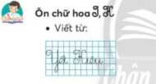  - Yêu cầu HS viết vào vở tập viết.  - Yêu cầu HS tự đánh giá bài viết của mình và của bạn theo hướng dẫn của GV. | - Hoạt động cả lớp, cá nhân  - HS quan sát mẫu chữ hoa  - HS nhắc lại chiều cao, độ rộng, cấu tạo nét.  - HS viết chữ I, K hoa cỡ nhỏ vào bảng con  - HS viết chữ I, K hoa cỡ nhỏ vào VTV.  - HS đọc và hiểu nghĩa từ Yết Kiêu (1242 -1303) là một anh hùng chống giặc ngoại xâm đời nhà Trần. ông là một trong năm mãnh tướng của trần Hưng Đạo. Ông là người có công giúp nhà Trần chống giặc Nguyên Mông vào thế kỉ XIII với biệt tài thuỷ chiến.  - HS viết vào vở tập viết.
7P | Hoạt động 2: Luyện viết câu ứng dụng
 | - Yêu cầu HS đọc và tìm hiểu nghĩa của câu ứng dụng  - GV nhắc lại quy trình viết chữ hoa và cách nối viết thường  - Yêu cầu quan sát cách GV viết chữ có chữ cái viết hoa T, K  - Yêu cầu HS viết chữ có chữ cái viết hoa và câu ứng dụng vào vở tập viết | - HS đọc:  Tủ sách im lặng thế thôi  Kể bao chuyện lạ trên đời cho em  - Hiểu ý nghĩa: Câu thơ nói về giá trị của sách, cung cấp cho em biết bao câu chuyện, bài thơ, tri thức cần thiết cho cuộc sống…  - HS viết vào vở tập viết.
8P | Hoạt động 3: Luyện viết thêm
 | - Yêu cầu HS đọc và tìm hiểu nghĩa của từ Khánh Hoà; câu ứng dụng: Khi vào lớp Một, ông ngoại đã dạy tôi bài học đầu tiên.  - GV nhắc lại quy trình viết  - Yêu cầu HS viết chữ hoa, tiếng có chữ cái viết hoa và câu ứng dụng  - GV tổ chức cho HS quan sát và phân tích mẫu.  - GV nhận xét một số bài viết | - Từ ứng dụng: Khánh Hoà  - Câu ứng dụng: Khi vào lớp Một, ông ngoại đã dạy tôi bài học đầu tiên.  - HS viết vào vở tập viết.  - HS tự đánh giá phần viết của mình và bạn.
3P | 3. Hoạt động củng cố và nối tiếp:
- Đánh giá bài viết: GV tuyên dương một số bài viết.
- Chuẩn bị: Luyện từ và câu-MRVT Gia đình

IV. ĐIỀU CHỈNH SAU BÀI DẠY:
................................................................................................................................
................................................................................................................................
................................................................................................................................
Thứ Tư ngày 25 tháng 12 năm 2024
Toán: THỰC HÀNH VÀ TRẢI NGHIỆM (Tiết 2)

I. YÊU CẦU CẦN ĐẠT:
1.Kiến thức:
- Thực hành dùng một số thuật ngữ để nói về nhiệt độ.
- Tư duy và lập luận toán học, giao tiếp toán học, Giải quyết vấn đề toán học.
- tham gia trò chơi, vận dụng, hoạt động nhóm.
- Toán học và cuộc sống, tự nhiện và xã hội, Tiếng Việt.
- Có ý thức giúp đỡ lẫn nhau trong hoạt động nhóm để hoàn thành nhiệm vụ.
- Chăm chỉ suy nghĩ, trả lời câu hỏi; làm tốt các bài tập.
- Giữ trật tự, biết lắng nghe, học tập nghiêm túc.
- Biết trung thực trong khi tham gia trò chơi toán học.
II. ĐỒ DÙNG DẠY HỌC
- GV: Mô hình đồng hồ
- HS: Mô hình đồng hồ, một hạt xúc xắc, một cúc áo nhỏ.
III.HOẠT ĐỘNG DẠY HỌC:

T.G | Hoạt động của giáo viên | Hoạt động của học sinh
5P | 1. Hoạt động mở đầu:
 | - Cho HS múa hát tập thể tạo không khí vui tươi.  - Liên kết giới thiệu bài. | - Lớp hát và vận động theo bài hát: Bài ca thời tiết.
25P | 2. Hoạt động Thực hành
 | Bài 2: Thực hành làm người dẫn chương trình “Dự báo thời tiết”  - Hướng dẫn hs thực hiện theo nhóm  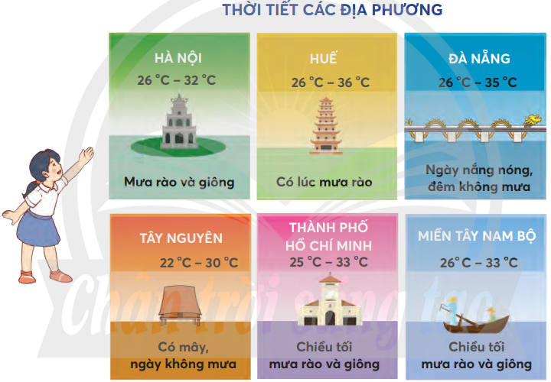  - GV yêu cầu các nhóm trình bày.  - Nên để HS sáng tạo, các em có thể làm theo các phát thanh viên của truyền hình (Ví dụ: Xin chào các bạn, tôi là Ngọc Mai của chương trình Dự báo thời tiết lớp 3C…).  - Tổng kết – tuyên dương hs. | - Các nhóm dựa vào hướng dẫn trong SGK, các nhóm chuẩn bị:  + Mỗi nhóm chọn 1 bảng dự báo thời tiết trong ngày như SGK.  + Thảo luận các nội dung cần trình bày: giới thiệu nơi sẽ dự báo thời tiết, thông báo về nhiệt độ thấp nhất, nhiệt độ cao nhất của nơi đó. Những lưu ý về trang phục phù hợp với thời tiết.  + Thái độ của người dẫn chương trình: Vui tươi, thân thiện tự tin.  - Lần lượt các nhóm cử đại diện nhóm trình bày.  - Các nhóm khác nhận xét về nội dung, nếu thiếu thì bổ sung, nhận xét về ngôn ngữ của người trình bày (nói to, rõ ràng…), thái độ, tác phong của người trình bày.
5P | 3. Hoạt động củng cố và nối tiếp:
 | - GV nhận xét, tuyên dương  - Dặn chuẩn bị bài sau | - HS lắng nghe, nhận nhiệm vụ về nhà

IV. ĐIỀU CHỈNH SAU BÀI DẠY:
.................................................................................................................................
................................................................................................................................
Tiếng Việt: Mở rộng vốn từ: Gia đình
I. YÊU CẦU CẦN ĐẠT:
1.Kiến thức:
- Biết Mở rộng vốn từ về Gia đình, mở rộng câu Vì sao? Nhờ đâu?
- Tìm được 2-3 từ ngữ chỉ gộp những người họ hàng; Xếp được các từ theo nhóm, chọn được các thẻ từ phù hợp để tạo thành câu; Viết được lời cảm ơn gửi đến thầy giáo, cô giáo đầu tiên của em.
- Tích cực tham gia học tập, biết xử lí tình huống và liên hệ bản thân. Mở rộng được vốn từ về gia đình.
2.Năng lực:
- Trao đổi để thực hiện các nhiệm vụ học tập.
- Sử dụng các kiến thức đã học ứng dụng vào thực tế, tìm tòi, phát hiện giải quyết các nhiệm vụ trong cuộc sống.
3.Phẩm chất:
- Biết thể hiện tình cảm với những người thân trong gia đình, thầy cô.
- HS luyện từ, câu; có tinh thần tự học, tham gia các hoạt động tập thể, thảo luận nhóm.
- Biết thể hiện trách nhiệm với người thân bằng các việc làm cụ thể.
II. ĐỒ DÙNG DẠY HỌC
- GV: Thẻ từ để tổ chức cho HS khi thực hiện các bài tập LTVC; Tranh ảnh video clip người thân giúp con em học tập, cùng các em vui chơi…
- HS: Từ điển, VBT

III. HOẠT ĐỘNG DẠY HỌC
T.G | Hoạt động của giáo viên | Hoạt động của học sinh
2P | 1. Hoạt động mở đầu:
 | - Cho HS khởi động | -HS hát khởi động
30P | 2. Hoạt động hình thành kiến thức mới:
 | 2.1. Hoạt động Luyện từ, luyện câu
20P | Hoạt động 1: Luyện từ
 | Bài 1:  - Yêu cầu HS xác định yêu cầu BT1  - GV: Mỗi từ được gọi là từ ngữ chỉ gộp những người trong gia đình, họ hàng đều chỉ từ hai người trong gia đình trở lên.  - Yêu cầu HS làm bài cá nhân, rồi thống nhất trong nhóm đôi  - Tổ chức sửa bài: Trò chơi truyền điện/chuyền hoa. HS tiếp nối nhau nêu từ của mình, mỗi em chỉ cần nêu 1 từ, em nêu sau không được nhắc lại từ mà bạn trước đã nêu.  - GV nhận xét.  Bài 2:  - Yêu cầu HS xác định yêu cầu BT 2  - Hướng dẫn HS xếp các từ vào 3 nhóm (dựa vào nghĩa của từ), làm cá nhân vào VBT  - Tổ chức sửa bài: chơi tiếp sức. GV cung cấp các thẻ từ, lớp chia thành 2 đội chơi, mỗi bên chia bảng làm 3 nhóm, HS lần lượt gắn thẻ từ vào nhóm. Đội nào nhanh, đúng sẽ thắng.  - GV nhận xét kết quả, tuyên dương các nhóm  Bài 3:  - Yêu cầu HS xác định yêu cầu BT 3  - Hướng dẫn HS tìm từ ngữ phù hợp, làm cá nhân vào VBT  - GV tổ chức sửa bài  - GV nhận xét kết quả, cho HS đọc lại câu đã hoàn thành từ thích hợp vào chỗ trống. | - HS xác định yêu cầu BT1: tìm từ chỉ gộp những người họ hàng.  - HS đọc mẫu, tìm từ cá nhân và chia sẻ thống nhất kết quả trong nhóm:  Chú bác, chú thím, cậu dì, dì dượng…  -HS nghe GV nhận xét  - HS xác định yêu cầu BT2  - HS thảo luận, xếp các từ ngữ thành ba nhóm. HS làm vào VBT  - HS sửa bài:  + Mong đợi: mong chờ, trông mong, chờ đợi  + Thương yêu: yêu thương, yêu quý, thương mến,  + Chăm sóc: chăm chút, chăm nom, săn sóc…  - HS xác định yêu cầu BT 3  - 1-2 HS chữa bài trước lớp  A. chăm sóc/săn sóc  B. yêu quý/yêu thương  C. mong chờ/ mong đợi.
5P | Hoạt động 2: Luyện tập về từ ngữ trả lời câu hỏi Vì sao? Nhờ đâu?
 | - Yêu cầu HS xác định yêu cầu của BT4, đọc các thẻ màu xanh và thẻ màu hồng.  - GV hướng dẫn HS thực hiện yêu cầu: chọn từ ngữ ở thẻ màu xanh phù hợp với từ ngữ ở thẻ màu hồng để tạo thành câu.  + Vì được chăm sóc thường xuyên, mảnh vườn của bà luôn xanh tốt.  + Những con tò he được làm ra nhờ đôi bàn tay khéo léo của nghệ nhân.  + Tôi thích nhất mùa hè vì được về quê thăm ông bà.  - GV nhận xét kết quả. | - HS xác định yêu cầu của BT4, đọc các thẻ màu xanh và thẻ màu hồng  -HS làm bài cá nhân vào VBT, thống nhất kết quả trong nhóm  1-2 HS chữa bài trước lớp  -HS đọc lại các câu văn , tìm từ ngữ trả lời cho câu hỏi Vì sao? Nhờ đâu?
5P | 3. Hoạt động Vận dụng:
 | -Yêu cầu HS xác định yêu cầu của hoạt động: Viết lời cảm ơn cô giáo hoặc thầy giáo đầu tiên của em  - Hướng dẫn HS viết lời cảm ơn thầy giáo, cô giáo dựa vào gợi ý:  + Thầy giáo hoặc cô giáo đầu tiên của em là ai? Vì sao em gửi lời cảm ơn?  + Em muốn nói gì để cảm ơn người đó?  - Sửa bài làm của HS (2 em làm bài nhanh nhất giành quyền ưu tiên được sửa bài)  - GV tổng kết bài học. | - HS xác định yêu cầu BT  - HS viết lời cảm ơn dựa vào gợi ý của GV vào vở bài tập  - HS nhận xét phần bài làm của mình và của bạn.  - HS trao đổi về cách gửi lời cảm ơn đến thầy giáo, cô gáo đầu tiên của em.
2P | 4. Hoạt động củng cố và nối tiếp:
- Cho HS chọn biểu tượng đánh giá phù hợp với kết quả học tập của mình.
- Chuẩn bị: Bài 2: Vườn dừa của ngoại/122

IV. ĐIỀU CHỈNH SAU BÀI DẠY:
................................................................................................................................
................................................................................................................................

Tự nhiên và Xã hội: LÁ, THÂN, RỄ CỦA THỰC VẬT (tt)
I. YÊU CẦU CẦN ĐẠT
1.Kiến thức: Sau bài học, HS:
Vẽ hoặc sử dụng sơ đồ có sẵn để chỉ vị trí và nói (hoặc viết) được tên bộ phận thân của thực vật.
- So sánh thân của các thực vật khác nhau.
- Phân loại được thực vật dựa trên một số tiêu chí.
- Trình bày được chức năng của thân cây.
- Quan sát hình ảnh và thực hành, nhận xét.
2.Năng lực:
- Biết thực hiện yêu cầu nhiệm vụ học tập;
- Biết sử dụng lời nói, mô hình để trình bày ý kiến.
3.Phẩm chất:
- Chăm chỉ, trách nhiệm và có ý thức trong việc trồng, chăm sóc và bảo vệ cây xanh, bảo vệ môi trường.
II. ĐỒ DÙNG DẠY HỌC
* GV:
- Các tranh trong SGK của bài 15;
- Phiếu quan sát (HĐ2);
- Video/clip giới thiệu về một số cây xanh.
(https://www.youtube.com/watch?v=qr2eCQaO0YM)
* HS:
- SGK, VBT;
- Sưu tầm tranh ảnh, vật thật về một số cây rau, cây hoa.

III. HOẠT ĐỘNG DẠY HỌC
T.G | HOẠT ĐỘNG CỦA GV | HOẠT ĐỘNG CỦA HS
3P  25P  5P | 1. Hoạt động mở đầu  - GV cho HS xem clip giới thiệu một số cây xanh: (https://www.youtube.com/watch?v=qr2eCQaO0YM)  - GV tổ chức cho HS thi đua dựa theo yêu cầu: Kể tên một loài mà cây em xem ở clip vừa rồi?  - GV dẫn dắt vào bài học: Cây xanh là một phần của cuộc sống này, cây xanh như người bạn không thể thiếu, nó cung cấp oxy cho con người và các loại động thực vật duy trì sự sống. Mỗi loài cây đều có lợ ích và đặc điểm riêng. Tiết học hôm nay, chúng ta sẽ cùng tìm hiểu thêm một bộ phận nữa của cây đó là thân cây qua bài: “Lá, thân, rễ của thực vật.”  2. Hoạt động hình thành kiến thức mới  Hoạt động 1: Tìm hiểu các loại thân cây.  - GV chia lớp thảnh các nhóm có 4- 6 HS.  - GV chia lớp thành các nhóm có bốn HS.  - HS quan sát hình 3 trong SGK trang 64:  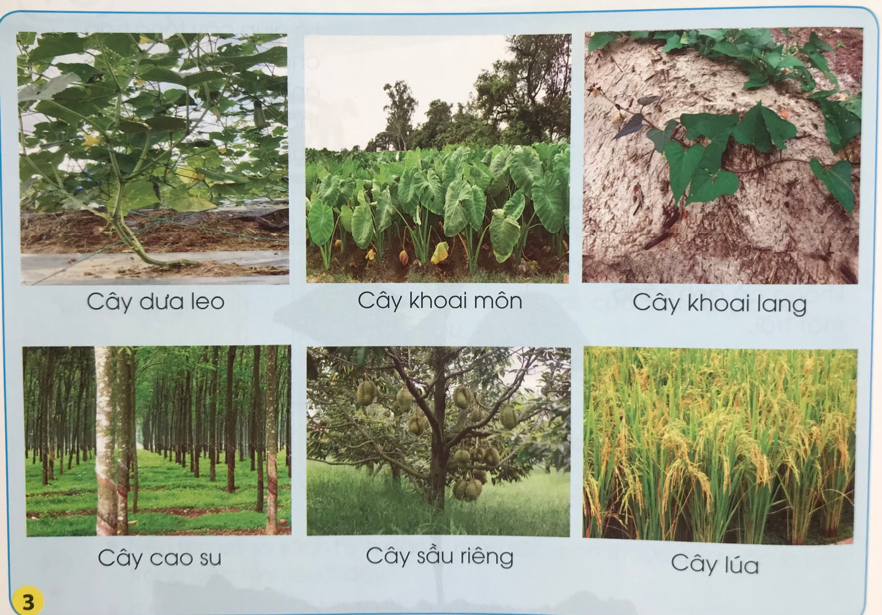  - Chỉ trên mỗi hình và nói với bạn: Cây nào có thân mọc đứng, cây nào có thân leo, cây nào có thân bò? Cây nào có thân gỗ, cây nào có thân thảo (thân mềm)?  - GV yêu cầu ba đến bốn nhóm HS trình bày.  - Các nhóm khác cùng GV nhận xét, bổ sung.  - GV nhận xét và rút ra kết luận.  - GV đặt câu hỏi liên hệ trước lớp:  + Trong trường em có những loài cây nào?  + Thân của chúng thuộc loại thân gì?  * Kết luận: Thân cây có thân gỗ và thân thảo. Theo cách mọc, cây có thân đứng, thân leo hoặc thân bò.  Hoạt động 2: Tìm hiểu đặc điểm thân của một số loài cây  - GV chia HS thành các nhóm bốn.  Tên cây Thân đứng Thân bò Thân leo Thân gỗ Thân thảo  Cây phượng vỹ x x  ? ? ? ? ? ?  - GV tổ chức cho HS quan sát cây ở sân trường và yêu cầu: Kể tên một số loài cây mà em biết và hoàn thành bảng theo gợi ý:  - GV mời đại diện một số nhóm trình bày, GV và HS cùng nhận xét.  * Kết luận: Mỗi cây đều có đặc điểm thân khác nhau. Nếu phân loại theo tư thế mọc của cây trong không gian, cây có thân đứng, thân bò, thân leo. Nếu phân loại theo đặc điểm cấu tạo thì có cây thân gỗ, cây thân thảo. Cây thân thảo thường mềm, cây thân gỗ thường cứng.  Hoạt động 3: Tìm hiểu chức năng của thân cây.  - GV cho HS quan sát hình 4 trong SGK trang 65.  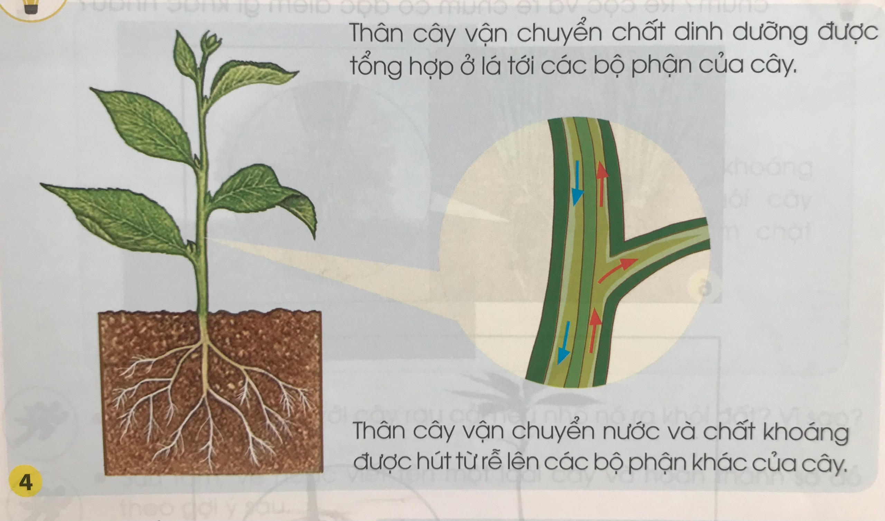  - GV yêu cầu HS thảo luận cặp đôi và hoàn thành yêu cầu: Đọc thông tin và chia sẻ với bạn chức năng của thân cây.  - GV mời một số cặp HS lên bảng chỉ hình và nói về chức năng của thân cây.  * Kết luận: Chức năng chính của thân cây là vận chuyển nước và chất khoáng từ rễ lên lá, đồng thời vận chuyển chất dinh dưỡng được tổng hợp từ lá đến các bộ phận để nuôi cây.  Hoạt động 4: Nhận xét tình huống  - GV tổ chức cho HS nêu tình huống: Buổi sáng, bạn Nam cắm một bông cúc trắng vào cốc nước có pha màu thực phẩm. Buổi tối, bạn Nam quan sát thấy hoa cúc trắng chuyển sang màu đỏ nhạt. Em hãy giúp bạn Nam giải thích hiện tượng trên.  - HS quan sát hình 5 trong SGK trang 65 và thảo luận đưa ra nhận xét.  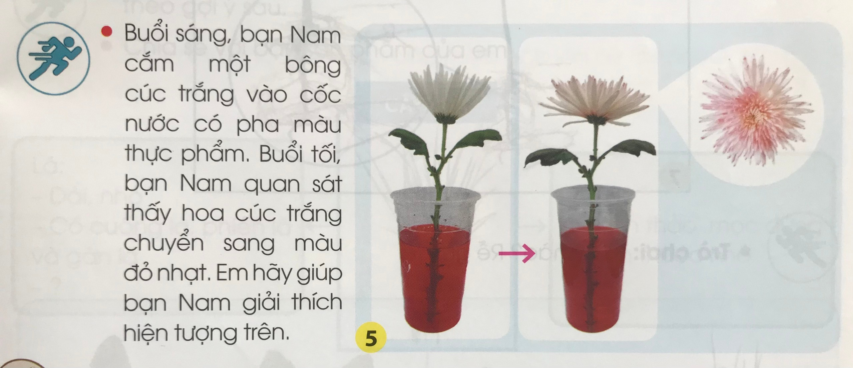  - GV nhận xét và kết luận: Khi cắm hoa cúc trắng vào cốc nước màu, phần dưới cành hoa đã hút nước màu và vận chuyển từ dưới lên trên các cánh hoa, làm cho cánh hoa bị nhuộm màu đỏ của nước pha màu nên chuyển sang màu đỏ nhạt.  - GV yêu cầu HS nêu nội dung bài học, GV dẫn dắt HS nêu từ khoá: “Thân đứng – Thân leo – Thân bò – Thân gỗ - Thân thảo”.  3.Hoạt động củng cố và nối tiếp:  - GV yêu cầu HS về nhà chuẩn bị: Một bông hoa hồng hoặc hoa cúc trắng, một cốc nước pha màu và tiến hành thí nghiệm quan sát “hoa chuyển màu”. | - Cả lớp xem clip.  - HS kể tên một loài cây mà mình quan sát được, có thể mô tả về đặc điểm lá, thân của cây đó.  - HS theo dõi, lắng nghe.  - HS quan sát hình 3, nói đặc điểm của thân cây:  + Cây nào có thân mọc đứng?  + Cây nào có thân leo, cây nào có thân bò?  + Cây nào có thân gỗ, cây nào có thân thảo (thân mềm)?  - HS thảo luận cặp đôi: Chỉ trên mỗi hình và nói với bạn.  - Đại diện nhóm trình bày.  - HS lắng nghe GV nhận xét.  - HS trả lời câu hỏi.  - Đại diện nhóm trình bày.  - HS nhận xét, bổ sung.  - HS lắng nghe, ghi nhớ.  - HS theo nhóm đôi quan sát và trả lời  - HS lắng nghe, nhận xét, bổ sung.  - HS chia nhóm, thảo luận.  - HS báo cáo trước lớp.  - HS lắng nghe, ghi nhớ.  - HS thảo luận, quan sát, giới thiệu một số loài cây mà em biết.  - Đại diện nhóm trình bày.  - HS lắng nghe, ghi nhớ.  - HS quan sát hình 4 trong SGK trang 65 và thực hiện yêu cầu: Chỉ và nói chức năng của thân cây trên hình 4.  - HS thảo luận nhóm 2: Nêu các chức năng của hoa đối với cây.  - HS trình bày kết quả trước lớp.  - HS lắng nghe, ghi nhớ.  - HS nêu tình huống;  - HS lớp lắng nghe kết hợp quan sát hình 5/ SGK trang 65.  - HS thảo luận nhóm 2, nêu nhận xét.  - HS lắng nghe, ghi nhớ.  - HS đọc từ khoá, ghi nhớ.  - HS lắng nghe, về nhà sưu tầm tranh ảnh một số loại hoa, quả em biết.
IV. ĐIỀU CHỈNH SAU BÀI DẠY:
.................................................................................................................................
.................................................................................................................................Mĩ thuật: CHỦ ĐỀ: MÁI ẤM GIA ĐÌNH
BÀI 3: GIA ĐÌNH YÊU THƯƠNG (Tiết 2)
I. YÊU CẦU CẦN ĐẠT:
- HS nêu được cách sắp xếp, kết hợp hình dáng người và cảnh vật tạo bức tranh về hoạt động của con người.
1. Năng lực:
- HS tạo được bức tranh về một hoạt động trong gia đình.
- HS chỉ ra được hình ảnh trọng tâm trọng tâm bài vẽ.
2. Phẩm chất:
- HS chia sẻ được nét đẹp văn hóa trong gia đình qua sản phẩm mĩ thuật.
II. ĐỒ DÙNG DẠY-HỌC:
1. Giáo viên:
- SGK, SGV mĩ thuật 3.
- Sản phẩm, tranh ảnh các buổi sinh hoạt trong gia đình.
- Giá vẽ, dụng cụ...trưng bày được nhiều sản phẩm.
2. Học sinh:
- Sách học MT lớp 3.
- Sản phẩm của Tiết 1.
- Giấy vẽ, màu vẽ, bút chì, tẩy...
III. CÁC HOẠT ĐỘNG DẠY-HỌC:
T.G | Hoạt động của GV | Hoạt động của HS
5p  25p | 1. HOẠT ĐỘNG: KHỞI ĐỘNG  - GV ổn định tổ chức lớp.  - Kiểm tra sản phẩm của Tiết 1 cũng như sự chuẩn bị đồ dùng học tập của HS.  - Khen ngợi HS.  - GV giới thiệu chủ đề bài học.  2. HOẠT ĐỘNG: HÌNH THÀNH KIẾN THỨC MỚI.  2.3. LUYỆN TẬP-SÁNG TẠO. (12 phút)  - GV tiến hành cho HS làm tiếp sản phẩm của Tiết 1 và hoàn thiện sản phẩm.  - Quan sát, giúp đỡ HS làm bài.  - Chú ý đến những HS còn lúng túng trong khi làm sản phẩm của mình.  2.4. PHÂN TÍCH-ĐÁNH GIÁ. (8 phút)  Trưng bày sản phẩm và chia sẻ.  *Nhiệm vụ của GV:  - Tổ chức cho HS trưng bày và chia sẻ về màu đậm, nhạt và hình ảnh trọng tâm trong bài vẽ của mình, của bạn.  *Gợi ý cách tổ chức:  - Hướng dẫn HS trưng bày các bài vẽ theo nhóm.  - Khuyến khích HS chia sẻ cảm nhận về cách sắp xếp hình, màu trong bài vẽ của mình, của bạn.  - Nêu một số câu hỏi gợi mở để HS thảo luận, chia sẻ:  + Em thích bài vẽ nào? Vì sao?  + Hình ảnh chính tỏng bài vẽ là gì?  + Màu đậm và màu nhạt ở những hình đó như thế nào?  + Màu nền tranh đậm hay nhạt?  + Cảnh vật trong tranh gồm những hình gì?  + Em muốn điều chỉnh gì để bài vẽ của mình hoàn thiện và đẹp hơn?  - Gợi ý HS trao đổi và thảo luận cách điều chỉnh để sản phẩm hoàn thiện hơn.  - Khen ngợi, động viên HS.  2.5. VẬN DỤNG-PHÁT TRIỂN. (10 phút)  Diễn tả hoạt động của nhân vật trong bài vẽ.  *Nhiệm vụ của GV:  - Tổ chức cho HS lập nhóm, sắm vai và tạo dáng theo tư thế, động tác của các nhân vật trong bài vẽ.  *Gợi ý cách tổ chức:  - Cho HS lựa chọn bài vẽ yêu thích, thảo luận nhóm, kết hợp cùng bạn tạo dáng hoạt động của các nhân vật trong bài vẽ.  - Nêu câu hỏi gợi mở cho HS thảo luận, chia sẻ:  + Nhóm em chọn bài vẽ nào để thể hiện?  + Bài vẽ đó có bao nhiêu nhân vật?  + Nhân vật trong bài vẽ đang làm gì?  + Sự quan tâm, giúp đỡ, chia sẻ yêu thương giữa các nhân vật được thể hiện trong bài vẽ như thế nào?  *Tóm tắt để HS ghi nhớ: Những bài vẽ về đề tài gia đình giúp ta nhận biết và trân trọng giá trị của tình thương yêu giữa các thành viên trong gia đình.  - Khen ngợi động viên HS.  *Củng cố:  - Yêu cầu HS nêu lại kiến thức bài học.  - Khen ngợi HS.  - GV liên hệ bài học vào thực tế cuộc sống.  - Đánh giá chung tiết học.  *Dặn dò:  - Xem trước bài: CHẬU HOA XINH XẮN.  - Chuẩn bị đồ dùng học tập: Bút chì, tẩy, giấy vẽ, màu vẽ, bìa màu, tạp chí cũ, keo dán, kéo...cho tiết học sau. | - HS trật tự.  - Trình bày sản phẩm và đồ dùng học tập của mình/ nhóm mình.  - Phát huy.  - Mở bài học, ghi tên bài vào vở MT.  - HS tiếp tục hoàn thiện sản phẩm của mình/ nhóm mình ở Tiết 1.  - Thực hành cá nhân (hoặc nhóm).  - Hoàn thiện sản phẩm trên lớp.  - HS trưng bày và chia sẻ về màu đậm, nhạt và hình ảnh trọng tâm trong bài vẽ của mình, của bạn.  - HS trưng bày các bài vẽ theo nhóm.  - HS chia sẻ cảm nhận về cách sắp xếp hình, màu trong bài vẽ của mình, của bạn.  - HS lắng nghe, thảo luận, chia sẻ.  - HS trả lời theo cảm nhận.  - HS nêu.  - HS trả lời.  - HS nêu.  - HS nêu.  - HS trả lời.  - HS trao đổi và thảo luận về cách điều chỉnh để sản phẩm hoàn thiện hơn.  - Phát huy.  - HS lập nhóm, sắm vai và tạo dáng theo tư thế, động tác của các nhân vật trong bài vẽ.  - HS lựa chọn bài vẽ yêu thích, thảo luận nhóm, kết hợp cùng bạn tạo dáng hoạt động của các nhân vật trong bài vẽ.  - HS lắng nghe, thảo luận, chia sẻ.  - HS nêu.  - HS trả lời.  - HS nêu.  - HS trả lời.  *HS lắng nghe, ghi nhớ: Những bài vẽ về đề tài gia đình giúp ta nhận biết và trân trọng giá trị của tình thương yêu giữa các thành viên trong gia đình.  - Phát huy.  - 1, 2 HS nêu.  - Phát huy.  - Lắng nghe, mở rộng kiến thức.  - Trật tự.  - Thực hiện ở nhà.  - Chuẩn bị đầy đủ đồ dùng học tập cần thiết cho bài học sau.
IV. ĐIỀU CHỈNH SAU BÀI DẠY:
…………………………………………………………………………………………………………………………………………………………………………
Thứ Năm ngày 26 tháng 12 năm 2024
Giáo dục thể chất: CHỦ ĐỀ: TƯ THẾ VÀ KĨ NĂNG VẬN ĐỘNG CƠ BẢN
BÀI 32 : - ÔN CHẠY VƯỢT CHƯỚNG NGẠI VẬT
- TRÒ CHƠI: “ CÙNG NHAU VƯỢT CHƯỚNG NGẠI VẬT ”
I. Yêu cầu cần đạt
1.Về kiến thức:
- Biết quan sát tranh, tự khám phá bài và quan sát động tác làm mẫu của giáo viên để tập luyện. Thực hiện được chạy vượt qua một chướng ngại vật thấp và nhiều chướng ngại vật thấp và trò chơi cùng nhau vượt chướng ngại vật.
2. Về năng lực:
- Tự xem trước tranh động tác và cách thực hiện chạy vượt qua một chướng ngại vật thấp và nhiều chướng ngại vật thấp trong sách giáo khoa và quan sát động tác mẫu của giáo viên.
- Biết phân công, hợp tác trong nhóm để thực hiện kĩ thuật động tác và trò chơi.
- Biết thực hiện vệ sinh sân tập, thực hiện vệ sinh cá nhân để đảm bảo an toàn trong tập luyện.
- Thực hiện đúng cơ bản chạy vượt qua một chướng ngại vật thấp và nhiều chướng ngại vật thấp và trò chơi.
3.Về phẩm chất: Bài học góp phần bồi dưỡng cho học sinh các phẩm chất cụ thể:
- Đoàn kết, nghiêm túc, tích cực trong tập luyện và hoạt động tập thể.
- Tích cực tham gia các trò chơi vận động, có trách nhiệm trong khi chơi trò chơi và hình thành thói quen tập luyện TDTT.
II. Địa điểm – phương tiện
- Địa điểm: Sân trường
- Phương tiện:
+ Giáo viên chuẩn bị: Giáo án,còi, tranh ảnh, đồ dùng phục vụ học tập và trò chơi, video( nếu có)
+ Học sinh chuẩn bị: Giày,trang phục thể thao gọn gằng.
III. Tiến trình dạy học

Nội dung | Lượng VĐ |  | Phương pháp, tổ chức và yêu cầu
 | T. gian | S. lần | Hoạt động GV | Hoạt động HS
1. Hoạt động mở đầu.  a.Nhận lớp:  - Kiểm tra sĩ số, trang phục học sinh, hỏi thăm sức khỏe học sinh.  - Phổ biến nội dung yêu , cầu tiết học.  b. khởi động:  * Khởi động chung:  - Tại chỗ: Xoay các khớp: cổ tay kết hợp cổ chân , xoay khủy tay, quay cánh tay, Xoay khớp hông, Xoay khớp gối.  * Khởi động chuyên môn:  - Tại chỗ: Chạy bước nhỏ, chạy nâng cao đùi.  - Trò chơi: “ Đổi ô ”  2. Hoạt động hình thành kiến thức mới.  Kiến thức.  * Ôn lại: Chạy vượt qua một chướng ngại vật thấp và nhiều chướng ngại vật thấp.  * Trò chơi : “ Cùng nhau vượt chướng ngại vật ”  3. Hoạt động luyện tâp.  * TTKNVĐCB: Ôn chạy vượt qua một chướng ngại vật thấp và nhiều chướng ngại vật thấp.  - Tập luyện đồng loạt.  - Tập theo tổ nhóm.  *Trò chơi : “ Cùng nhau vượt chướng ngại vật”  - Hướng dẫn kĩ thuật trò chơi.  - Cho học sinh chơi thử.  - Tiến hành trò chơi.  *Vận dụng:  - Hình nào dưới đây, các bạn đang thực hiện chạy vượt qua một chướng ngại vật thấp và nhiều chướng ngại vật thấp?  4. Hoạt động củng cố và nối tiếp.  * Hồi tĩnh:  - Tập động tác thả lỏng cơ thể: Tay kết hợp chân, Lắc tay, lắc chân, gập mở tay chân.  * Củng cố:  - Hôm nay các em đã ôn nội dung gì?(TTKNVĐCB )  * Nhận xét và dặn dò:  - Nhận xét tiết học và nhắc nhở các em về cần tập lại kĩ thuật động tác.  * Xuống lớp:  - Giáo viên hô ( Thể dục )  - Học sinh đáp ( Khỏe ) | (6-8’)  (20-22’)  3-4’  4-5’  4-5’  5 - 6’  1-2’  (3- 5’) | 2Lx8N  2Lx8N  3 - 4 Lần  2-3 Lần  1 Lần  1 Lần  2Lx 8N/ĐT | - Giáo viên nhận lớp, kiểm tra sĩ số, hỏi thăm tình hình sức khỏe, trang phục học sinh.  - Giáo viên phổ biến nội dung yêu cầu, giờ học.  - Giáo viên phối hợp với ban cán sự lớp để khởi động chung và chuyên môn , giáo viên di chuyển quán sát nhắc nhở học sinh khởi động.  - Giáo viên hướng dẫn cách thức chơi cho học sinh nắm và biết cách chơi.  - Giáo viên thị phạm và thực hiện động tác chạy vượt qua một chướng ngại vật thấp và nhiều chướng ngại vật thấp 1- 2 lần.  - Giáo viên hướng dẫn cách thức chơi cho học sinh nắm và biết cách chơi , Để khi tiến hành chơi các em ít phạm luật.  - Giáo viên hô nhịp cho học sinh tập, chạy vượt qua một chướng ngại vật thấp và nhiều chướng ngại vật thấp, Giáo viên di chuyển quan sát sửa sai.  - Giáo viên chia lớp thành 4 nhóm, mỗi nhóm có 1 nhóm trưởng chỉ huy nhóm tập luyện theo khu vực, tập luyện chạy vượt qua một chướng ngại vật thấp và nhiều chướng ngại vật thấp , giáo viên di chuyển quan sát nhắc nhở và sửa động tác sai cho học sinh.  - Giáo viên hướng dẫn cách thức chơi cho học sinh nắm và biết cách chơi , Để khi tiến hành chơi các em ít phạm luật, chọn học sinh chơi thử sau đó tiến hành chơi.  - Giáo viên cho học sinh nhận biết trên tranh ảnh và có tập luyện động tác.  - Giáo viên hướng dẫn học sinh tập động tác thả lỏng cơ.  - Giáo viên củng cố lại nội dung bài học, giáo viên cho học sinh nhắc lại nội dung vừa được học.  - Giáo viện nhận xét đánh giá ý thức thái độ học tâp, tập luyên của học sinh qua tiết học.  - Giáo viên hướng dẫn học sinh về nhà cần tập luyện thêm.  - Giáo viên hô ( thể dục) | * Đội hình nhận lớp.  - Đội hình 4 hàng ngang.  ↓  GV  - Cán sự tập trung lớp, dóng hàng ,điểm số, báo cáo sĩ số, tình hình lớp học cho giáo viên, học sinh chúc sức khỏe giáo viên.  * Đội Hình Khởi Động:  - Đội hình 4 hàng ngang đứng so le nhau.  ↓  c.huy  - Cán sự điều khiển lớp khởi động , cả lớp tích cực, chủ động tham gia khởi động nhiệt tình theo sự hướng dẫn của chỉ huy.  * Đội hình trò chơi:  - Học sinh tham gia chơi trò chơi nhiệt tình hăng hái.  - Học sinh chú ý quan sát lắng nghe.  - Học sinh chú ý quan sát lắng nghe.  - Đội hình tập luyện đồng loạt:  - Đội hình 4 hàng dọc.  →  .......  .......  .......  .......  GV  - Học sinh tập luyện trật tự , tích cực hăng hái theo sự hướng dẫn của giáo viên.  * Đội hình tập luyện nhóm:  - Đội hình từng nhóm thực hiện kĩ thuật động tác.  →  N1.....  N2....  →  ∆GV  →  N3 ....  N4 ....  →  - Học sinh tập luyện trật tự , tích cực hăng hái theo sự hướng dẫn của nhóm trưởng.  * Đội hình trò chơi:  - Học sinh tham gia chơi trò chơi đoàn kết nhiệt tình hăng hái theo sự hướng dẫn của giáo viên.  * Đội hình vận dụng:  ↓  ∆GV  - Học sinh cùng với giáo viên vận dụng kiến thức đã học.  * Đội hình thả lỏng hồi tĩnh:  - Đội hình 4 hàng ngang đứng so le nhau.  ↓  ∆GV  - Học sinh thực hiện động tác theo yêu cầu của giáo viên.  * Đội hình củng cố và xuống lớp:  ↓  GV  - Học sinh nhắc lại nội dung vừa được học cho giáo viên.  - Học sinh chú ý lắng nghe giáo viên nhận xét tiết học.  - Học sinh về nhà cần tập  luyện thêm.  - Học sinh Đáp ( khỏe)
IV. Điều chỉnh sau bài dạy:
…………………………………………………………………………………………………………………………………………………………………………Toán: ÔN TẬP CÁC SỐ TRONG PHẠM VI 1 000
I. YÊU CẦU CẦN ĐẠT:
1.Kiến thức:
- Ôn tập các số trong phạm vi 1 000.
- Giá trị các chữ số theo hàng; đọc, viết số; cấu tạo thập phân của số.
- Hệ thống hoá các cách so sánh số: So sánh theo các hàng, dựa vào thứ tự số trên tia số.
- Ước lượng, làm tròn số, số liền trước, số liền sau.
- Ôn tập tìm các phần bằng nhau.
2.Năng lực:
- Tư duy và lập luận toán học; mô hình hoá toán học; giao tiếp toán học; sử dụng công cụ, phương tiện học toán; giải quyết vấn đề toán học.
- Tham gia trò chơi, vận dụng.
- Toán học và cuộc sống, tự nhiện và xã hội, Tiếng Việt.
3.Phẩm chất:
- Có ý thức giúp đỡ lẫn nhau trong hoạt động nhóm để hoàn thành nhiệm vụ.
- Chăm chỉ suy nghĩ, trả lời câu hỏi; làm tốt các bài tập.
- Giữ trật tự, biết lắng nghe, học tập nghiêm túc.
II. ĐỒ DÙNG DẠY HỌC
- GV: Hình vẽ cho các bài tập (nếu cần), bộ đồ dùng dạy toán.
- HS: Thước thẳng, com-pa, mô hình đồng hồ, bộ xếp hình, đồ dùng cho mục Thử thách.
III.HOẠT ĐỘNG DẠY HỌC:
T.G | Hoạt động của giáo viên | Hoạt động của học sinh
5P | 1. Hoạt động mở đầu:
 | - GV cho lớp hát múa vui 1 bài  - Liên kết giới thiệu bài | - Lớp hát vui bài: Lớp chúng mình đoàn kết
25P | 2. Hoạt động Luyện tập
 | Bài 1:  - Hướng dẫn hs nhận biết yêu cầu.  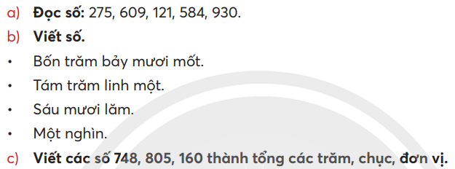  – Khi sửa bài, khuyến khích HS giải thích cách làm.  - GV hỏi để hệ thống lại cấu tạo thập phân của số (số trăm, số chục và số đơn vị).  - Nhận xét, tuyên dương hs.  Bài 2:  - Hướng dẫn hs nhận biết yêu cầu:  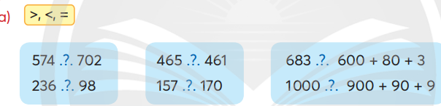  - Cho hs làm theo nhóm 2  - Khi sửa bài, khuyến khích HS giải thích cách làm.  - GV hệ thống hóa lại cách so sánh cách so sánh các số trong phạm vi 1 000.  + Số có một, hai chữ số bé hơn số có ba chữ số.  + So sánh các số có 3 chữ số: so sánh từ trái sang phải.  + Số nào có số trăm lớn hơn thì số đó lớn hơn.  + Nếu số trăm bằng nhau, số nào có số chục lớn hơn thì số đó lớn hơn.  + Nếu số chục bằng nhau, số nào có số đơn vị lớn hơn thì số đó lớn hơn.  Bài 3: Hướng dẫn hs nhận biết yêu cầu.  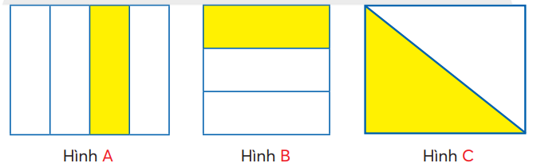  - Yêu cầu HS quan sát hình và cho biết:  + Đây là hình gì? Được chia thành mấy phần bằng nhau? Tô màu mấy phần?  – GV giúp HS nhận biết các việc cần làm:  + Xác định hình được chia thành mấy phần bằng nhau.  + Tô màu mấy phần?  – Khi sửa bài, khuyến khích HS giải thích tại sao chọn đáp án đó.  - Thử thách:  - Tìm hiểu bài.  Yêu cầu của bài: Màu gì?  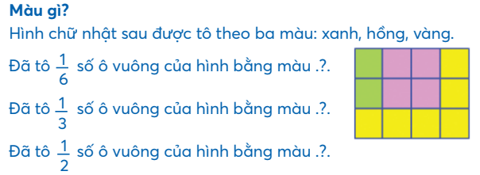  - GV có thể gợi ý: có thể xuất phát từ màu để biết phần tô màu đó là một phần mấy.  + Hình dung có 1 số miếng bìa màu xanh (gồm 2 ô vuông), nếu lấy những mía bìa đó xếp kín hình chữ nhật thì cần mấy miếng?  + Như vậy phần tô màu xanh chiếm mấy phần hình chữ nhật?  + Bốn ô màu hồng nếu xếp thành hàng ngang thì sao?  _+ Hình chữ nhật được chia thành mấy hàng bằng nhau?  + Tô màu hồng mấy hàng?  + Vậy phần màu hồng biểu thị mấy phần của hình chữ nhật?  + Nếu xếp các ô màu vàng sang một bên thì sao?  . | a) HS đọc số.  b) HS viết số.  c) HS viết số thành tổng vào bảng con.  - HS thực hiện cá nhân.  - HS giải thích cách làm.  - Nhóm hai HS tìm hiểu bài, nhận biết yêu cầu.  a) So sánh số (dùng các dấu >, <, =).  b) Sắp xếp bốn số theo thứ tự từ bé đến lớn.  c) Xác định số lớn nhất, bé nhất.  - Trình bày, giải thích cách làm.  – Nhóm hai HS tìm hiểu bài,  nhận biết yêu cầu của bài: hình đã tô màu $\frac{1}{2}$.  -  - HS quan sát hình và nêu câu trả lời theo gợi ý của GV  + Hình A: là hình chữ nhật, được chia 4 phần, tô màu 1 phần, tô màu $\frac{1}{4}$  + Hình B: là hình chữ nhật, được chia 3 phần, tô màu 1 phần, tô màu $\frac{1}{3}$  + Hình C: là hình chữ nhật, được chia 2 phần, tô màu 1 phần, tô màu $\frac{1}{2}$  - HS (nhóm bốn) thảo luận, nhận biết các việc cần làm.  + 6 miếng  + $\frac{1}{6}$  + thì đúng 1 hàng của hình chữ nhật.  + (3 hàng)  + (1 hàng)  + $\frac{1}{3}$  + Khi đó hình chữ nhật được  chia thành hai phần bằng nhau, tô màu vàng một phần – ta được $\frac{1}{2}$  Vậy: Đã tô 1 số ô vuông bằng màu xanh.  Đã tô 1 số ô vuông bằng màu hồng.  Đã tô 1 số ô vuông bằng màu vàng
5P | 3. Hoạt động củng cố và nối tiếp:
 | - GV nhận xét, tuyên dương  - Dặn chuẩn bị bài sau | - HS lắng nghe, nhận nhiệm vụ về nhà

IV. ĐIỀU CHỈNH SAU BÀI DẠY:
.................................................................................................................................
.................................................................................................................................
.................................................................................................................................
Tiếng Việt: Đọc: VƯỜN DỪA CỦA NGOẠI
I. YÊU CẦU CẦN ĐẠT:
1.Kiến thức:
- Đọc trôi chảy bài đọc, ngắt nghỉ đúng nhịp, dấu câu, đúng ngữ nghĩa; phân biệt được lời của các nhân vật và lời người dẫn chuyện; hiểu nghĩa từ trong bài.
- Hiểu nội dung bài đọc: Cây dừa gắn bó với cuộc sống của ngoại và người dân miền Tây
2.Năng lực:
- Tự giải quyết nhiệm vụ học tập; tích cực tham gia học tập, biết xử lí tình huống và liên hệ bản thân.
- Sử dụng các kiến thức đã học ứng dụng vào thực tế, tìm tòi, phát hiện giải quyết các nhiệm vụ trong cuộc sống.
- Trao đổi, thảo luận để thực hiện các nhiệm vụ, có thói quen trao đổi, giúp đỡ nhau trong học tập.
3.Phẩm chất:
- Bồi dưỡng tình cảm yêu thương quê hương, cha mẹ, anh chị em, ông bà, người thân
- Thích đọc sách, truyện và biết trao đổi lại với bạn nội dung câu chuyện em đã đọc.
- Thể hiện tình cảm với ông bà, cha mẹ, người thân bằng các việc làm cụ thể…Từ đó các em thêm yêu quý, biết ơn ông bà, cha mẹ và người thân
II. ĐỒ DÙNG DẠY HỌC
- GV: Sách GV; một số tranh ảnh dùng minh họa các từ cần giải nghĩa trong SGK (video clip vườn dừa, những hoạt động của người lớn và trẻ em trong vườn dừa, đồ ăn, đồ dùng gia đình làm từ dừa); bảng phụ ghi đoạn từ “Vườn dừa gắn bó… này”
- HS: SGK, từ điển tiếng Việt.

III. HOẠT ĐỘNG DẠY HỌC
T.G | Hoạt động của giáo viên | Hoạt động của học sinh
3P | 1. Hoạt động mở đầu:
 | - Tổ chức trò chơi: Giải câu đố  - Chia sẻ với bạn những điều em biết về cây dừa  - GV giới thiệu bài Vườn dừa của ngoại | - HS chuẩn bị bảng con, bút lông ghi đáp án.  - HS lắng nghe.
30P | 2. Hoạt động hình thành kiến thức mới:
 | 1.1 Hoạt động Đọc
12P | Hoạt động 1: Luyện đọc thành tiếng
 | a. Đọc mẫu  - GV đọc mẫu toàn bài.  b. Luyện đọc từ, giải nghĩa từ  - Yêu cầu nhóm đôi đọc nối tiếp từng câu.  - Hướng dẫn HS đọc một số từ khó: mương, mát rượi, bảy mươi, rạch…  - Giải nghĩa từ khó (ngoài SGK)  + mương: kênh nhỏ để tưới tiêu  + Đánh đáo, đánh đũa: tên các trò chơi dân gian  + rạch: đường dẫn nước từ sông vào đồng ruộng  c. Luyện đọc đoạn  - Chia đoạn: 2đoạn  Đoạn 1: Quanh nhà…đánh đũa  Đoạn 2: Vườn dừa,…miệt này  - Luyện đọc câu dài:  - Hướng dẫn HS đọc ngắt/nghỉ hơi một số câu dài. + Và mát vì có những trái dừa cho nước rất trong,/cho cái dừa mỏng mỏng/mềm mềm/vừa đưa tay vào miệng/ đã muốn tan ra mát rượi.//  + Vườn dừa/ đã gắn bó với ông từ thời thơ bé/đến tận bây giờ/tuổi đã bảy mươi.//  - Luyện đọc từng đoạn:  Đoạn 1: Quanh nhà…đánh đũa  Đoạn 2: Vườn dừa,…miệt này  d. Luyện đọc cả bài:  - Yêu cầu HS đọc luân phiên cả bài.  Gợi ý: Toàn bài đọc giọng thong thả, vui tươi, nhấn. giọng ở những từ ngữ chỉ lợi ích của vườn dừa, hoạt động của con người gắn bó với vườn dừa | - HS lắng nghe  - HS đọc từ khó: mương, mát rượi, bảy mươi, rạch…  -HS đọc giải nghĩa từ khó trong phần chú thích trong SGK: cái dừa, xài và miệt  -HS theo dõi 2 đoạn trong SGK và đánh dấu.  - HS đọc ngắt nghỉ ở một số câu dài.  -HS đọc nối tiếp 2 đoạn  -HS đọc cả bài
12P | Hoạt động 2: Luyện đọc hiểu
 | -Yêu cầu HS đọc thầm toàn bài và TLCH  Câu 1: Nhà ông bà ngoại có gì thú vị?  Câu 2: Vì sao vườn dừa rất mát?  Câu 3: Tìm những chi tiết cho thấy vườn dừa gắn bó?  - Với trẻ em trong xóm  - Với ông của bạn nhỏ  Câu 4: Vì sao nói cây dừa là cuộc sống của ông ngoại, của người dân miệt này? | Câu 1: Quanh nhà ông bà ngoại là vườn dừa.  Câu 2: Vì tàu dừa che hết nắng, vì có gió thổi vào.  Câu 3:  a. với trẻ em: là chỗ mấy đứa con trai, con gái trong xóm ra chơi nhảy dây, đánh đáo, đánh đũa  b. với ông bạn nhỏ: Vườn dừa đã gắn bó với ông từ thời thơ bé đến tận bây giờ/tuổi đã bảy mươi.  Câu 4: vì những ngôi nhà được xây dưới bóng dừa, những đồ vật trong nhà, những món ăn đều được làm từ các bộ phận của cây dừa; nhiều hoạt động của con người cũng gắn bó mật thiết với vườn dừa.
6P | Hoạt động 3: Luyện đọc củng cố
 | - GV hướng dẫn HS xác định giọng đọc trên cơ sở hiểu nội dung văn bản.  - GV đọc mẫu 1 đoạn, từ “Vườn dừa đã gắn bó… miệt này”  - Tổ chức HS đọc/ thi đọc trước lớp hay cho HS khá giỏi đọc cả bài.  - GV nhận xét, tuyên dương | - HS nhắc lại nội dung bài. Từ đó bước đầu xác định được một số từ ngữ cần nhấn giọng.  - HS luyện đọc lại 1 đoạn (có hướng dẫn) trong nhóm nhỏ, đọc trước lớp.
2P | 3. Hoạt động củng cố và nối tiếp:
- GV nhận xét, tuyên dương HS đọc bài tốt
- Chuẩn bị: Tìm các loại cây, hoa, quả chứa tiếng bắt đầu bằng chữ d; nói về đặc điểm của loại hoa, quả đó.

IV. ĐIỀU CHỈNH SAU BÀI DẠY:
................................................................................................................................
................................................................................................................................
................................................................................................................................

Tiếng Việt: Nói về một nhân vật trong truyện tranh hoặc phim hoạt hình
I. YÊU CẦU CẦN ĐẠT:
1.Kiến thức:
- Kể tên các loại trái cây, hoa quả bắt đầu bằng chữ d
- Nói được một số đặc điểm của các loại cây, hoa quả bắt đầu bằng chữ d
- Nói được về một số đặc điểm của mộtnha6n vật trong truyện tranh hoặc phim hoạt hình em thích theo gợi ý.
2.Năng lực:
- Tích cực tham gia học tập, biết xử lí tình huống và liên hệ bản thân.
- Sử dụng các kiến thức đã học ứng dụng vào thực tế, tìm tòi, phát hiện giải quyết các nhiệm vụ trong cuộc sống.
- Trao đổi để thực hiện các nhiệm vụ học tập.
3.Phẩm chất:
- Thể hiện tình cảm với ông bà, cha mẹ, người thân bằng các việc làm cụ thể.
- HS luyện đọc, viết; có tinh thần tự học, tham gia các hoạt động tập thể, thảo luận nhóm.
- Yêu quý, biết ơn ông bà, cha mẹ và người thân.
II. ĐỒ DÙNG DẠY HỌC
- GV: Sách GV; bảng nhóm
- HS: VBT; Tranh ảnh, vật thật một số loại hoa, quả tên bắt đầu bằng chữ d; Một số quyển truyện hoặc quảng cáo phim hoạt hình.

III. HOẠT ĐỘNG DẠY HỌC
T.G | Hoạt động của giáo viên | Hoạt động của học sinh
2P | 1. Hoạt động mở đầu:
 | - Yêu cầu HS tìm hát bài về các loại quả  - GV giới thiệu bài | -HS hát bài Quả
30P | 2. Hoạt động hình thành kiến thức mới:
 | 2.1. Hoạt động Nói và nghe
 | Thi kể tên và nói về một loại cây, hoa, quả vừa kể  - Yêu cầu HS xác định yêu cầu BT 1  - Hướng dẫn HS thực hiện BT theo cặp hoặc nhóm 4 (khăn phủ bàn) hoặc nói trước lớp trên cơ sở hình ảnh, tranh minh hoạ hoặc từ ngữ, câu gợi ý hoặc câu hỏi.  - Yêu cầu một số nhóm HS nói trước lớp.  - Yêu cầu HS nhận xét  - GV đánh giá kết quả làm việc của các nhóm  2. Nói và nghe  - Yêu cầu HS xác định yêu cầu BT 1  - Hướng dẫn HS trao đổi, thống nhất kết quả trong nhóm theo kĩ thuật Tia chớp  - GV nhận xét  - Yêu cầu HS xác định yêu cầu BT 2  Gợi ý:  + Đặc điểm  + Hình dáng  + Màu sắc hoặc trang phục  + Hành động  - Yêu cầu một số nhóm HS nói trước lớp.  - Yêu cầu HS nhận xét  - GV đánh giá kết quả làm việc của các nhóm | - Kể được tên các loại cây, hoa, quả chứa tiếng bắt đầu bằng chữ d.  - Viết ý kiến cá nhân, nhóm trưởng tổng hợp kết quả và trình bày.  + Dâu, dứa, dừa, dẻ…  + Hướng dương, thược dược, dương xỉ, dâm bụt, dã quỳ, dưa lê, dưa hấu, dưa chuột…  - Kể trong nhóm từ 1-2 câu về loại cây, hoa, quả vừa tìm được.  + Về đặc điểm  + Về hương vị  - HS quan sát và đọc lời các nhân vật trong tranh và TLCH  (nhân vật Ốc sên, xem phim hoạt hình Chú ốc sên bay; dễ thương, đáng yêu, biết ước mơ)  - Kể trong nhóm một số đặc điểm của 1 nhân vật trong truyện tranh hoặc phim hoạt hìnhem thích dựa vào gợi ý.
5P | 3. Hoạt động củng cố và nối tiếp:
 | - Thi đọc thơ, văn kể về các loại cây, hoa hoặc trái cây  - Chuẩn bị: Viết thư cho người thân | -Thi tiếp sức, đọc các bài thơ, văn theo chủ đề.
IV. ĐIỀU CHỈNH SAU BÀI DẠY
................................................................................................................................
................................................................................................................................
................................................................................................................................
Thứ Sáu ngày 27 tháng 12 năm 2024
Toán: ÔN TẬP CÁC SỐ TRONG PHẠM VI 1 000 (tt)
I. YÊU CẦU CẦN ĐẠT:
1.Kiến thức:
- Ôn tập các số trong phạm vi 1 000.
- Giá trị các chữ số theo hàng; đọc, viết số; cấu tạo thập phân của số.
- Hệ thống hoá các cách so sánh số: So sánh theo các hàng, dựa vào thứ tự số trên tia số.
- Ước lượng, làm tròn số, số liền trước, số liền sau.
- Ôn tập tìm các phần bằng nhau.
2.Năng lực:
- Lắng nghe, trả lời câu hỏi, làm bài tập.
- Tham gia trò chơi, vận dụng.
- Toán học và cuộc sống, tự nhiện và xã hội, Tiếng Việt.
3.Phẩm chất:
- Có ý thức giúp đỡ lẫn nhau trong hoạt động nhóm để hoàn thành nhiệm vụ.
- Chăm chỉ suy nghĩ, trả lời câu hỏi; làm tốt các bài tập.
- Giữ trật tự, biết lắng nghe, học tập nghiêm túc.
II. ĐỒ DÙNG DẠY HỌC
- GV: Hình vẽ cho các bài tập (nếu cần), bộ đồ dùng dạy toán.
- HS: Thước thẳng, com-pa, mô hình đồng hồ, bộ xếp hình, đồ dùng cho mục Thử thách.
III. HOẠT ĐỘNG DẠY HỌC:
T.G | Hoạt động của giáo viên | Hoạt động của học sinh
5P | 1. Hoạt động mở đầu:
 | - GV cho lớp chơi 1 trò chơi tập thể  - Liên kết giới thiệu bài | - Lớp tham gia trò chơi: Kết bạn
25P | 2. Hoạt động Luyện tập
 | Bài 4:  - Hướng dẫn hs nhận biết yêu cầu.  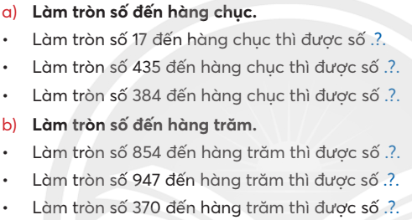  - Cho HS thực hiện theo nhóm đôi.  - Khi sửa bài, GV khuyến khích HS trình bày cách làm tròn.  * Khám phá:  - Tìm hiểu bài.  - Yêu cầu của bài: làm tròn số đến hàng trăm.  – Khi sửa bài, khuyến khích HS giải thích cách làm. GV có thể cho HS xem hình bên để hình dung sự “khổng lồ” của con mực.  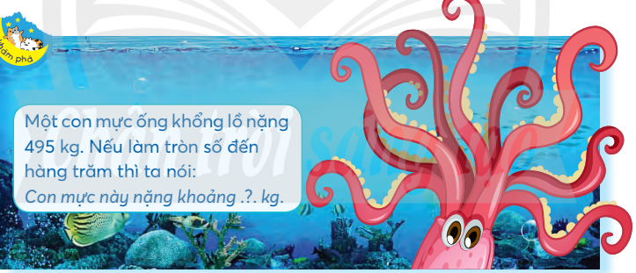  Bài 5:  - Hướng dẫn hs nhận biết yêu cầu:  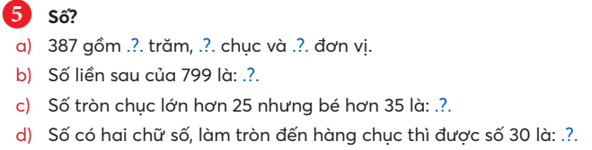  - GV lưu ý HS tự xác định yêu cầu để làm bài và tự kiểm tra sau khi làm xong.  - Khi sửa bài, khuyến khích HS giải thích tại sao chọn các số đó.  – GV hệ thống hoá giá trị chữ số, số liền trước – số liền sau, số tròn chục, cách làm tròn số.  - Lưu ý: câu d) có nhiều đáp án: các số từ 25 đến 34.  Bài 6: Hướng dẫn hs nhóm đôi tự nhận biết yêu cầu.  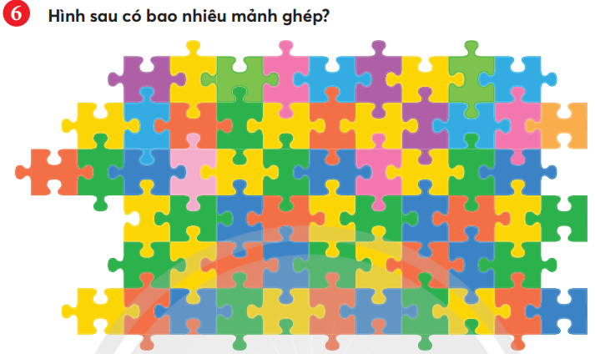  - Khi sửa bài, HS trình bày cách làm.  GV khuyến khích HS vừa nói vừa thao tác trên hình vẽ được GV treo trên bảng lớp:  - Vui học:  Trò chơi: Bảng nhân và thú cưng  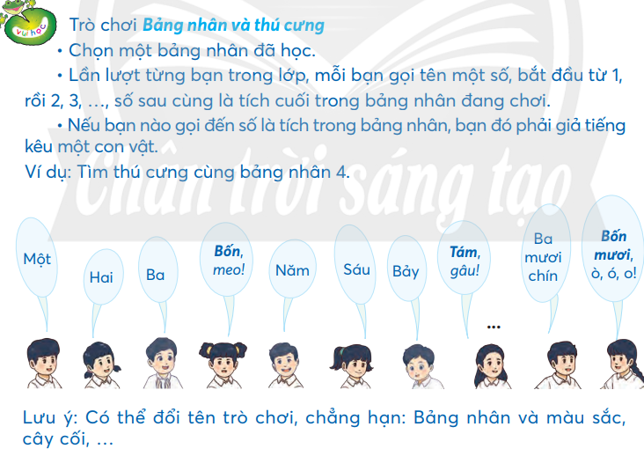  Lưu ý: GV có thể cho các nhóm bốc thăm, mỗi nhóm một bảng nhân khác nhau.  - Tồng kết, tuyên dương. | - HS nhóm đôi tìm hiểu bài, nhận biết cần “làm tròn số” theo yêu cầu.  + 20  + 440  + 380  + 900  +900  400  - HS thực hiện rồi nói kết quả.  + Khi làm tròn số đến hàng chục: Ta quan sát chữ số hàng đơn vị.  * Nếu chữ số hàng đơn vị là 1, 2, 3, 4: chữ số hàng chục giữ nguyên. Chữ số hàng đơn vị thay bởi chữ số 0.  * Nếu chữ số hàng đơn vị là 5, 6, 7, 8, 9: chữ số hàng chục cộng thêm 1. Chữ số hàng đơn vị thay bởi chữ số 0.  + Khi làm tròn số đến hàng trăm: Ta quan sát chữ số hàng chục:  * Nếu chữ số hàng chục là 1, 2, 3, 4: chữ số hàng trăm giữ nguyên. Chữ số hàng chục và hàng đơn vị thay bởi các chữ số 0.  * Nếu chữ số hàng là 5, 6, 7, 8, 9: chữ số hàng trăm cộng thêm 1. Chữ số hàng chục và hàng đơn vị thay bởi các chữ số 0.  - HS thực hiện cá nhân.  + 500kg  - HS tự xác định yêu cầu để làm bài và tự kiểm tra sau khi làm xong.  + Xác định yêu cầu của bài (tìm số theo yêu cầu).  + Kiểm tra các số tìm được có đúng theo yêu cầu chưa.  – Nhóm hai HS tìm hiểu bài,  nhận biết yêu cầu của bài: “ước lượng – đếm” số mảnh ghép theo nhóm.  - HS thực hiện rồi nói kết quả.  + Có 6 hàng, mỗi hàng có khoảng 10 mảnh ghép. Em đếm: 10, 20, 30, 40, 50, 60.  Có khoảng 60 mảnh ghép.  Đếm: Có 61 mảnh ghép.  – HS nhóm đôi tìm hiểu bài, nhận biết yêu cầu “đếm số thứ tự từ 1 đến 40” (đọc các số là tích trong bảng nhân 4 thì đọc số kèm theo tiếng kêu của một con vật em thích).
5P | 3. Hoạt động củng cố và nối tiếp:
 | - GV nhận xét, tuyên dương  - Dặn chuẩn bị bài sau | - HS lắng nghe, nhận nhiệm vụ về nhà

IV. ĐIỀU CHỈNH SAU BÀI DẠY:
.................................................................................................................................
.................................................................................................................................
Tiếng Việt: Viết thư cho người thân
I. YÊU CẦU CẦN ĐẠT:
1.Kiến thức:
- Biết cách dùng từ xưng hô phù hợp khi viết thư và viết được lời hỏi thăm, lời chúc hoặc lời hứa trong thư hỏi thăm người thân.
- Tích cực tham gia học tập, biết xử lí tình huống và liên hệ bản thân.
- Sử dụng các kiến thức đã học ứng dụng vào thực tế, tìm tòi, phát hiện giải quyết các nhiệm vụ trong cuộc sống.
2.Năng lực:
- Trao đổi để thực hiện các nhiệm vụ học tập.
3.Phẩm chất:
- Thể hiện tình cảm với ông bà, cha mẹ, người thân bằng các việc làm cụ thể.
- HS luyện đọc, viết; có tinh thần tự học, tham gia các hoạt động tập thể, thảo luận nhóm.
- Yêu quý, biết ơn ông bà, cha mẹ và người thân.
II. ĐỒ DÙNG DẠY HỌC
- GV: Sách GV
- HS: VBT

III. HOẠT ĐỘNG DẠY HỌC
T.G | Hoạt động của giáo viên | Hoạt động của học sinh
2P | 1. Hoạt động mở đầu:
 | - Trò chơi Chuyền thư  - GV giới thiệu bài | - Hát bài Bác đưa thư, chuyền thư có ghi yêu cầu BT 1
30P | 2. Hoạt động Khám phá và luyện tập:
 | B.5 Hoạt động Viết sáng tạo
 | 1. Trao đổi về lời xưng hô, lời thăm hỏi, lời chúc hoặc lời hứa khi viết thư thăm hỏi người thân  - Yêu cầu HS xác định yêu cầu BT 1  - Hướng dẫn HS thực hiện BT theo cặp hoặc nhóm  a. Lời xưng hô: Ông bà, bố mẹ, Anh chị em  b. Lời thăm hỏi: Sức khoẻ, Công việc  - Yêu cầu một số nhóm HS nói trước lớp.  - Yêu cầu HS nhận xét  - GV đánh giá kết quả làm việc của các nhóm  2. Viết lời chúc hoặc lời hứa trong thư thăm hỏi người thân  - Yêu cầu HS xác định yêu cầu BT 2  - Hướng dẫn HS thực hiện BT  - Yêu cầu HS triển lãm kết quả trong nhóm (lớp) theo kĩ thuật Phòng tranh  - GV nhận xét bài làm của HS | - HS xác định yêu cầu BT1  - Thảo luận nhóm lập sơ đồ tư duy tìm ý (câu a,b)  - HS thực hiện theo yêu cầu  - HS xác định yêu cầu BT2  - HS viết vào VBT dựa vào kết quả nói ở BT 1  - HS trình bày bài làm và nhận xét bài làm của bạn
2P | * Hoạt động nối tiếp:
- Đánh giá bài viết: GV nhận xét một số bài viết.
- Chuẩn bị: Bài 3: Như có ai đi vắng/126
IV. ĐIỀU CHỈNH SAU TIẾT DẠY:
................................................................................................................................
................................................................................................................................

Hoạt động trải nghiệm: Sinh hoạt lớp: Kể chuyện tương tác “Yêu thương còn mãi”.
I. YÊU CẦU CẦN ĐẠT:
1.Kiến thức:
- Xác định được các hoạt động tình nguyện, nhân đạo và ra quyết định tham gia vào hoạt động phù hợp.
- Lập kế hoạch và tham gia tích cực vào một số hoạt động tình nguyện, nhân đạo- 2.Năng lực:
- Hợp tác với bạn để xây dựng kế hoạch tham gia các hoạt động của chủ đề, tập luyện để có tiết mục tốt.
3. Phẩm chất
- Yêu thương con người, đặc biệt là những người có hoàn cảnh khó khan.
II. ĐỒ DÙNG DẠY HỌC
1. Đối với giáo viên
– SGK Hoạt động trải nghiệm 3; SGV Hoạt động trải nghiệm 3
– Bảng phụ hoặc giấy A3, giấy A4; Phiếu đánh giá
- Một số tình huống ứng xử khi thực hiện hoạt động quỹ tài trợ.
2. Đối với học sinh
- SGK Hoạt động trải nghiệm 3, giấy bìa màu, bút chì, bút màu, thước kẻ, ho dán,...
- Cuối mỗi tiết hoạt động, GV nên nhắc nhở lại những điều HS cần chuẩn bị cho tiết hoạt động sau.
III. HOẠT ĐỘNG DẠY HỌC
Thời gian | HOẠT ĐỘNG CỦA GV | HOẠT ĐỘNG CỦA HS
 | 1.Hoạt động mở đầu  Lớp hát 1 bài  2. Hoạt động hình thành kiến thức mới  - GV tổ chức cho HS báo cáo kết quả rèn luyện của tuần học trước.  - GV nhận xét tình hình của lớp trong tuần qua. Tuyên dương các em thực hiện tốt, nhắc nhở các em chưa tốt.  - GV tỏ chức hoạt động kể chuyện tương tác “ Yêu thương còn mãi”  - GV yêu cầu HS đọc câu chuyện trong SGK trang 45.  - GV yêu cầu HS thảo luận nhóm 4 kể lại câu chuyện.  - GV yêu các nhóm trình bày câu chuyện.  - GV nhận xét, tổng kết hoạt động.  3.Hoạt động củng cố và nối tiếp:  Nhận xét tiết học  Dặn dò, chuẩn bị tiết sau | - HS thực hiện  - Lớp trưởng điều khiển các tổ trưởng Báo cáo.  - Các tổ trưởng báo cáo kết quả rèn luyện tuần trước.  - Các thành viên trong tổ có ý kiến về các báo cáo của Tổ trưởng.  - Lớp trưởng nhận xét chug tình hình của lớp.  - HS lắng nghe.  - 1HS đọc câu chuyện.  - HS thảo luận nhóm 4.  - Các nhóm trình bày câu chuyện.  - HS lắng nghe.
VI. Điều chỉnh sau bài dạy:
…………………………………………………………………………………………………………………………………………………………………………

